

**REPÚBLICA DOMINICANA**



GOBIERNO DE LA

**REPÚBLICA DOMINICANA**

INFORME

ANUAL

AÑO 20 21

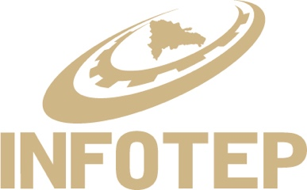

INFORME

ANUAL

AÑO 20 21

 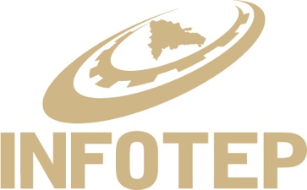

GOBIERNO DE LA

**REPÚBLICA DOMINICANA**

TABLA DE CONTENIDOS

**I.** **Resumen Ejecutivo** 4

**II.** **Resultados Misionales** 7

**2.1. Información cuantitativa, cualitativa e indicadores de los procesos Misionales** 7

**III.** **Resultados áreas transversales y de apoyo** 18

3.1. Desempeño Área Administrativa y Financiera 18

3.2. Desempeño de los Recursos Humanos 46

3.3. Desempeño de los Procesos Jurídicos 51

3.4. Desempeño de la Tecnología 54

3.5. Desempeño del Sistema de Planificación y Desarrollo Institucional 57

3.6. Desempeño del Área de Comunicaciones 63

**IV.** **Servicio al ciudadano y transparencia institucional** 67

4.1. Nivel de satisfacción con el servicio 67

4.2. Nivel de cumplimiento acceso a la información 68

4.3. Resultados del sistema de quejas, reclamos y sugerencias 69

4.4. Resultados mediciones portal de transparencia 69

**I.** **Anexos** 71

A. Matriz de principales indicadores por procesos 71

B. Matriz Índice de Gestión Presupuestaria 73

C. Plan de Compras y valoración del Portal 74

D. Información institucional 76

INFORME ANUAL

# **Resumen Ejecutivo**

En el año 2021 el Instituto Nacional de Formación Técnico Profesional (INFOTEP), logró impactar a 617,882 participantes de todo el territorio nacional, al facilitar el acceso a 32,783 acciones formativas en distintas ramas y ocupaciones. Del total de estos participantes el 58.1% son mujeres y el restante 41.9% son hombres.

Estos resultados presentados están alineados con el Objetivo de Desarrollo Sostenible 4, sobre garantizar una educación inclusiva, equitativa y de calidad y promover oportunidades de aprendizaje y además, se enmarcan en la política de expansión de la formación técnico profesional (FTP) pautada en la Estrategia Nacional de Desarrollo 2010-2030, el Plan Plurianual del Sector Público, el Plan de Gobierno y los lineamientos estratégicos institucionales.

El Infotep mantiene sus estrategias dirigidas a facilitar el acceso a la formación técnica profesional de grupos vulnerables, en particular aquellos con baja escolaridad, bajo nivel de ingresos, personas con alguna discapacidad, privados de libertad, etc. Para estos grupos la institución dispone de una oferta flexible, denominada programas comunitarios, a través de los cuales fueron emitidos 86,440 certificados a nivel nacional.

A través del servicio especial, dirigido al sector empresarial se atendieron 2,585 empresas de distintas ramas económicas. Durante este periodo 679 participantes se forman en competencias para el emprendimiento a nivel nacional y 189,496 trabajadores fueron capacitados.

Un logro transcendental para el INFOTEP fue la culminación de “La gran Consulta Nacional sobre el Futuro de la Formación Técnico Profesional”, la cual contó con la presencia de la vicepresidenta Raquel Peña y con la participación de todos los sectores representativos de la sociedad. El INFOTEP logró consensuar una propuesta sobre nuevas ocupaciones asociadas a la revolución industrial 4.0.

La Dirección General concretó alianzas estratégicas con distintos organismos, firmando en este año 38 acuerdos, que tendrán un impacto en el quehacer institucional y en el cumplimiento de los objetivos misionales, que imponen, una contribución para el bienestar de la sociedad y del desarrollo económico nacional.

Se ha fortalecido el sistema de calidad y se implementan estrategias de actualización curricular y docente; se realizaron mejoras en la gestión de los recursos humanos; en las acciones dirigidas a robustecer la transparencia de la gestión las comunicaciones como un eje transversal, que impulsa el desarrollo de toda la gestión institucional.

En cuanto al desempeño administrativo y financiero, la gestión del presupuesto institucional se realiza conforme a los procedimientos y normativas establecidas en el INFOTEP. Para el año 2021 la institución cuenta con un presupuesto ascendente a la suma de RD$4,067,235,956.07.

Durante este periodo la ejecución presupuestaria fue de un 81.22% con relación a lo presupuestado para el año. Los ingresos recibidos para el año 2021 ascendieron a 4,026.9 millones de pesos, lo que representa un incremento del 23.0% en comparación con este mismo periodo del año 2020 que fue de 3,258.4 millones. El total de gastos corrientes y de capital para este periodo fue de RD$3,303,560,572.71.

El INFOTEP celebró su Sexta Graduación Nacional en el Palacio de los Deportes Virgilio Travieso Soto, del Centro Olímpico Juan Pablo Duarte, de la que se invistieron 151 mil 667 egresados, al evento también asistieron representantes empresariales, funcionarios gubernamentales y dirigentes sindicales.

Para el próximo año 2022, Infotep ha programado ejecutar 37,965 acciones formativas, a través de las cuales se espera capacitar 685,640 participantes a nivel nacional. Asimismo, se ha programado prestar servicios a unas 3,657 empresas de diversos sectores económicos.

A través de esta gestión se ha previsto formar alrededor de 3,000 técnicos de altos niveles de cualificación e implementar un importante programa de formación en las ocupaciones vinculadas a la revolución 4.0.

# **Resultados Misionales**

**2.1. Información cuantitativa, cualitativa e indicadores de los procesos Misionales**

Durante el año 2021, el Instituto Nacional de Formación Técnico Profesional, logró impactar a 617,882 participantes de todo el territorio nacional, al facilitar el acceso a 32,783 acciones formativas en distintas ramas y ocupaciones. Del total de estos participantes el 58.1% son mujeres y el restante 41.9% son hombres.

La población en condiciones de vulnerabilidad también tiene una oportunidad en el INFOTEP para capacitarse, para habilitarse en las ocupaciones de interés que le permitan el acceso al trabajo. Es por ello que se ha diseñado una oferta formativa flexible, a través de la cual, en este periodo fueron capacitados 133,186 participante.

A través del servicio especial dirigido al sector empresarial se atendieron 2,585 empresas de distintas ramas económicas. Estas empresas han sido beneficiadas con planes de capacitación ajustados a sus requerimientos y también se les ha brindado asistencia y asesoría técnica especializada, según demanda.

Durante este año se formaron 679 participantes en competencias para el emprendimiento a nivel nacional, basados en el programa de formación en gestión empresarial “Inicie y mejore su negocio (Imesun)”, programa, desarrollado por la Organización Internacional del Trabajo (OIT), el cual ayuda a empresarios de pequeñas empresas a iniciar y fortalecer sus negocios.

Un logro transcendental para el INFOTEP fue la culminación de “La gran Consulta Nacional sobre el Futuro de la Formación Técnico Profesional”, la cual contó con la presencia de la vicepresidenta Raquel Peña y con la participación de todos los sectores representativos de la sociedad. El INFOTEP logró consensuar una propuesta sobre nuevas ocupaciones adaptadas al proceso de digitalización y revolución industrial 4.0, nuevas metodologías de la enseñanza y nuevas guías didácticas adecuadas a las formas actuales de industrialización.

En el congreso expusieron el Ministro de Trabajo y presidente ex oficio de la Junta de Directores del INFOTEP, Luis Miguel De Camps, y fue dictada la conferencia internacional “Industria 4.0 y Formación Profesional”, a cargo del Director General del Servicio Nacional de Aprendizaje (SENA) de Colombia, Carlos Mario Estrada Molina.

Al presentar las conclusiones y recomendaciones emanadas de la Consulta Nacional se evidenció que el país verá crecer exponencialmente la automatización de la producción, el uso de robots industriales y digitales y las empresas incorporarán las innovaciones científicas y tecnológicas para no perder espacio en un mercado competitivo.

El objetivo general de la consulta fue promover la participación de la sociedad dominicana como un todo, en la definición del rumbo futuro de la Formación Técnico Profesional, especialmente de los sectores empresarial, laboral y gubernamental, así como de los sectores académico y técnico, social, político y de los medios de comunicación

La institución cuenta con especialistas dedicados al diseño y revisión de los programas formativos, en este año, presentan como resultados el diseño de 42 nuevos programas y la revisión de 237 programas existentes, que fueron actualizados en virtud de los criterios del Marco Nacional de Cualificaciones.

El total de la oferta curricular de programas estandarizados es de 837 programas de formación en las diferentes modalidades y áreas:

• 356 Programas basado en Competencia (NTCL)

• 300 Programas adaptados al MNC

• 181 Diplomados para mandos medios y grupos

 El INFOTEP celebró su Sexta Graduación Nacional en el Palacio de los Deportes Virgilio Travieso Soto, del Centro Olímpico Juan Pablo Duarte, de la que egresaron 151 mil 667 participantes. Entre las principales carreras técnicas que cursaron los egresados se incluyen: Diseño y Desarrollo de Aplicaciones, Electricidad Automotriz, Redes y Comunicaciones de Datos, Reparación de Computadora. Los graduandos también recibieron títulos como técnicos en Atención Primaria en Salud Comunitaria y Domiciliaria, Mecánica Industrial, Instalación y Mantenimiento Eléctrico, Arte Culinario, entre otras.

La institución mantiene una importante política para el desarrollo y fortalecimiento de las competencias de sus docentes, en este periodo 1,974 docentes se actualizaron en competencias técnicas, metodológica y/o transversal.

Se capacitaron 5,082 docentes en Formación Metodológica y tutoría virtual para subsistema de formación Técnico Profesional y otros ámbitos de los sectores del país.

Se capacitaron 100 docentes como Formador de Formadores con Certificación Internacional en el modelo andragógico/pedagógico de cambio generativo en los temas:

* El Docente del siglo XX1
* Aprendizaje combinado y sus modelos
* Personalización del aprendizaje
* Metodologías activas de aprendizaje
* El docente como Coaching/ Agentes de transformación, liderazgo
* Competencias digitales

Con el apoyo de la Unión Europea se fortaleció la inclusión en el proceso formativo elaborando una Metodología didáctica para el proceso de enseñanza y aprendizaje inclusivo.

El Instituto del Dominicano en el Exterior (INDEX), el Consulado Dominicano en Nueva York y el INFOTEP, iniciaron un programa de capacitación para la diáspora de residentes en Estados Unidos, que busca mejorar la calidad de vida de los emigrantes a través de la formación para un empleo de calidad.

Este programa se inscribe en el cumplimiento de la promesa del Director General, Rafael Santos Badía, al participar en el Consejo de Ministros que encabezó el presidente de la República, Luís Abinader, desde Nueva York el pasado 20 de septiembre, de llevar la formación técnico profesional a los dominicanos y dominicanas residentes en Estados Unidos.

En la modalidad virtual se ofrecen cursos técnicos en el área de Contabilidad, que son:

* Auxiliar de Contabilidad
* Manejo de Estados Financieros
* Manejador de libros de contabilidad
* Manejador de Nomina Laboral
* Manejador de Procedimientos de Sistema de Contabilidad

Igualmente, en el área de Gestión Comercial se ofrecen los cursos de:

* Diagnóstico de Necesidades de Capacitación
* Gestión de la Capacitación Empresarial
* Planificación Estratégica
* Supervisor de la Formación Profesional
* Técnicas de Entrenamiento

El Infotep Impartió de manera virtual un curso de Liderazgo Transformador al mercado norteamericano, en el marco de un acuerdo de cooperación con la organización Hispanos Unidos, en la ciudad de Paterson, New Jersey, y del que egresaron como graduandos 19 dominicanos. La presencia del INFOTEP en la formación técnico profesional de dominicanos residentes en Nueva York, constituye “un gran acontecimiento, que repercutirá en la elevación y mejoría de la calidad de vida de esos connacionales”.

1. **Indicadores de Gestión**

**Cuadro No. 1**

**Principales Indicadores de Gestión de la Formación Técnica Profesional**

**Enero-diciembre 2021**

|  |  |
| --- | --- |
| **Indicadores** | **Cantidad** |
| **No. de participantes** | 617,882 |
| **No. de participantes de los programas comunitarios** | 133,186 |
| **No. de Emprendedores formados** | 679 |
| **Cantidad de acciones formativas (cursos) ejecutadas** | 32,783 |
| **Cantidad de empresas atendidas** | 2,585 |

Fuente: Dirección de Planificación y Desarrollo. INFOTEP 2021

**Desglose de los principales indicadores operativos**

**Cuadro No. 2**

**Acciones Formativas y Participantes según Dependencias**

**Enero-diciembre 2021**

|  |  |  |
| --- | --- | --- |
| **Dependencias** | **Acciones Formativas** | **Participantes** |
| **Dirección Regional Metropolitana** | 11,472 | 225,468 |
| **Dirección Regional Norte** | 13,024 | 224,411 |
| **Dirección Regional Este** | 4,119 | 76,320 |
| **Dirección Regional Sur** | 3,464 | 72,642 |
| **Centro Desarrollo Docente (CDD)** | 385 | 10,154 |
| **Centro Nacional de Formación Virtual** | 309 | 7,896 |
| **Centro Nacional de Innovación Empresarial y Emprendimiento** | 10 | 991 |
| **Total** | **32,783** | **617,882** |

Fuente: Dirección de Planificación y Desarrollo. INFOTEP 2021

**Cuadro No. 3**

**Participantes por sexo según Dependencias**

**Enero-diciembre 2021**

|  |  |  |  |  |  |
| --- | --- | --- | --- | --- | --- |
| **Dependencias** | **Total** | **Hombres** | | **Mujeres** | |
| Cantidad | % | Cantidad | % |
| **Dirección Regional Metropolitana** | 225,468 | 96,278 | 42.7 | 129,190 | 57.3 |
| **Dirección Regional Norte** | 224,411 | 98,355 | 43.8 | 126,056 | 56.2 |
| **Dirección Regional Este** | 76,320 | 34,728 | 45.5 | 41,592 | 54.5 |
| **Dirección Regional Sur** | 72,642 | 22,734 | 31.3 | 49,908 | 68.7 |
| **Centro Desarrollo Docente (CDD)** | 10,154 | 4,055 | 39.9 | 6,099 | 60.1 |
| **Centro Nacional de Formación Virtual** | 7,896 | 2,707 | 34.3 | 5,189 | 65.7 |
| **Centro Nacional de Innovación Empresarial y Emprendimiento** | **991** | **342** | **34.5** | **649** | **65.5** |
| **Total** | **617,882** | **259,199** | **41.9** | **358,683** | **58.1** |

Fuente: Dirección de Planificación y Desarrollo. INFOTEP 2021

De 617,882 participantes en acciones formativas, 358,683 fueron mujeres, lo que representa el 58.1% de la población atendida; 259,199 fueron hombres, para alcanzar una participación del 41.9%.

**Oferta formativa según sectores económicos**

La oferta formativa del INFOTEP está orientada para cubrir la demanda de todos los sectores de la economía: Comercio y Servicios, Industrial y Agropecuario.

En consonancia con la dinámica de la economía nacional, la demanda de capacitación y de formación del período estuvo conformada por un 71% de hora instrucción desarrolladas en las ocupaciones del sector comercio y servicio, seguida por el 27% en las ramas y ocupaciones del sector industrial y con menor participación se encuentran los perfiles ocupacionales vinculados al sector agropecuario y marco nacional de cualificaciones, que demandaron menos procesos formativos.

**Cuadro No. 4**

**Distribución del servicio de formación y capacitación**

**según sectores económicos.**

**Enero-diciembre 2021**

|  |  |  |  |
| --- | --- | --- | --- |
| **Sector económico** | **Ejecución** | | |
| **Hora instrucción** | **Acciones formativas** | **Participantes** |
| ***Comercio y servicios*** | 1,658,361 | 15,270 | 323,748 |
| ***Industrial*** | 641,964 | 16,900 | 282,281 |
| ***Agropecuario*** | 24,016 | 274 | 4,985 |
| ***Marco Nacional de Cualificaciones*** | 36,466 | 399 | 6,868 |
| ***Total*** | **2,360,807** | **32,783** | **617,882** |

Fuente: Dirección de Planificación y Desarrollo. INFOTEP 2021

**Gráfico No. 1**

**Distribución de la hora instrucción impartida**

**según sectores económicos.**

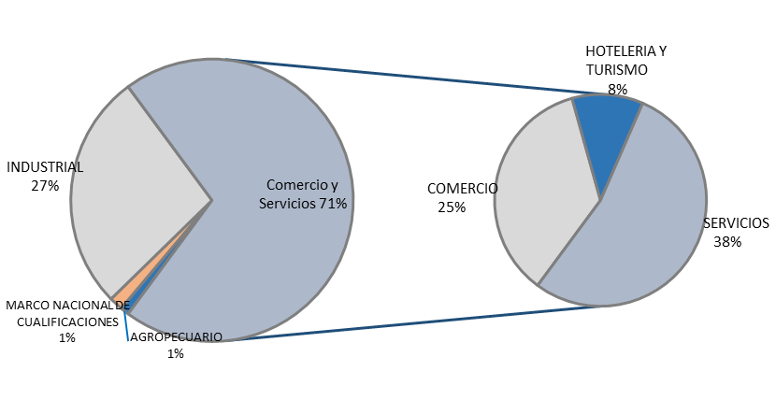**Enero-diciembre 2021**

Fuente: Dirección de Planificación y Desarrollo. INFOTEP 2021

El Infotep implementa como piloto un conjunto de programas que fueron elaborados bajo los criterios definidos en el Marco Nacional de Cualificaciones (MNC), con los cuales se ejecutaron 339 acciones formativas. El establecimiento del MNC ha conllevado una nueva estructuración de los programas con las que se han conformado nuevas familias ocupacionales, que incluyen a su vez, programas de diversos sectores y subsectores de la economía.

**Oferta formativa según estrategia de ejecución**

Para la ejecución de las metas operativas el INFOTEP dispone de tres estrategias:

1. Gestión propia (GP) a través de los centros tecnológicos, la formación virtual, los talleres móviles y el centro nacional de innovación y desarrollo docente;
2. Gestión con centros operativos del sistema (GCOS); y
3. Gestión por proyectos (GP), que incluye, el programa INFOTEP-Zona Franca, acciones con empresas y con otras instituciones y el programa comunitario.

**Cuadro No. 5**

**Distribución del servicio de formación y capacitación**

**según la estrategia de ejecución**

**Enero-diciembre 2021**

| **Estrategia de Ejecución** | **Hora-Instrucción** | **Acciones Formativas** | **Participantes** |
| --- | --- | --- | --- |
| **Gestión Por Acción Propia** | **559,201** | **4,725** | **104,372** |
| Centro Tecnológico | 402,788 | 2,788 | 53,580 |
| Talleres Móviles | 24,239 | 143 | 2,505 |
| Centro Nacional de Innovación y Desarrollo Docente (Cenidd) | 24,255 | 385 | 10,154 |
| Centro Nacional de Formación Virtual | 17,223 | 309 | 7,896 |
| Formación Virtual | 89,759 | 1,090 | 29,246 |
| Centro de innovación empresarial y emprendimiento | 58 | 10 | 991 |
| **Gestión con Centros Operativos del Sistema (Cos)** | **638,427** | **3,659** | **93,840** |
| Ejecución Infotep - Cos | 426,490 | 2,454 | 63,595 |
| Ejecución Infotep - Centros Especiales | 19,508 | 97 | 2,622 |
| Programas Fondos Concursables | 192,429 | 1,108 | 27,623 |
| **Gestión Por Proyecto** | **1,163,179** | **24,399** | **419,670** |
| Acciones en Zonas Francas | 90,396 | 3,540 | 55,155 |
| Acciones en Empresas | 171,227 | 13,262 | 205,083 |
| Acuerdos con Instituciones | 118,228 | 1,248 | 26,246 |
| Programas comunitarios | 783,328 | 6,349 | 133,186 |
| **TOTAL** | **2,360,807** | **32,783** | **617,882** |

Fuente: Dirección de Planificación y Desarrollo. INFOTEP 2021

El 49% de la hora instrucción impartida durante el periodo, fue a través de la gestión por proyecto; el 24% a través de los centros propios y el restante el 27% a través de los centros operativos del sistema (COS).

Gráfico No. 2

Distribución de la hora- instrucción impartida según la estrategia de ejecución

**Enero-diciembre 2021**

Fuente: Dirección de Planificación y Desarrollo. INFOTEP 2021

**Servicio de apoyo a la productividad y competitividad empresarial**

Para el cierre de este año, 2,585 empresas han recibido el servicio de apoyo a la productividad, de estas han sido atendidas 569 grandes empresas, 667 medianas, 837 pequeñas y 512 microempresa. En este periodo 2,434 empresas han recibido el servicio de capación puntual, se han atendido a 68,545 gerentes y mandos medios, además se tienen 189,496 trabajadores capacitados.

**Programa INFOTEP-Zona Franca**

Para el año 2021 las metas para el Programa INFOTEP-Zona Franca a nivel nacional incluyen 60,548 hora-instrucción, 3,046 acciones formativas, en las cuales se beneficiarían unos 54,828 participantes, de seis parques de zonas franca, distribuidos en las cuatro direcciones regionales establecidas por el INFOTEP.

En el año 2021 para el sector zona franca se ejecutaron 90,396 hora-instrucción; 3,540 acciones formativas y 55,155 participantes a nivel nacional.

**Cuadro No. 6**

**Resumen Ejecución Programa INFOTEP-Zona Franca**

**Enero-diciembre 2021**

|  |  |
| --- | --- |
| **Indicadores** | **Ejecución** |
| **Hora Instrucción** | 90,396 |
| **Acciones Formativas** | 3,540 |
| **Participantes** | 55,155 |

Fuente: Dirección de Planificación y Desarrollo. INFOTEP 2021

Al cierre del año 2021 se han asistido 193 empresas de zona franca de manera presencial y virtual. El 47% de estas empresas pertenecen a la Dirección Regional Norte, para un avance de 91 empresas, el 35% a la Dirección Regional Metropolita con 68 empresas de zona franca atendidas, seguida del 14% de las 26 empresas, que recaen en la Dirección Regional Este y por último el 4% de las empresas atendidas corresponden a la Dirección Regional Sur, equivalente a 8 empresas.

**Cuadro No. 7**

**Número de Empresas Asistidas por Dirección Regional**

**Enero-diciembre 2021**

|  |  |
| --- | --- |
| **Regional** | **No. Empresas** |
| **Norte** | 91 |
| **Metropolitana** | 68 |
| **Este** | 26 |
| **Sur** | 8 |
| **Total** | **193** |

Fuente: Dirección de Planificación y Desarrollo. INFOTEP 2021

**Gráfico No. 3**

Número de Empresas Asistidas por Dirección Regional

**Enero-diciembre 2021**

# **Resultados áreas transversales y de apoyo**

## Desempeño Área Administrativa y Financiera

La gestión del Presupuesto institucional se realiza conforme a los procedimientos y normativas establecidas en el INFOTEP, logrando en este periodo una ejecución de un 81.22% con relación a lo presupuestado para el año 2021.

Para el año 2021 el INFOTEP cuenta con un presupuesto ascendente a la suma de RD$4,067,235,956.07 desglosado de la siguiente manera:

* Gastos de Operaciones la suma de RD$3,876,947,834.07
* Inversiones RD$190,288,122.00
* Ejecutado RD$3,303,560,572.71 al 30 de noviembre 2021

**Cuadro No. 8**

**Asignación y ejecución del presupuesto**

**Noviembre 2021**

|  |  |
| --- | --- |
| **Renglón** | **RD$** |
| 1. **Asignación de Presupuesto del Periodo** | **4,067,235,956.07** |
| 1. **Ejecución Presupuestaria del Periodo** | **3,303,560,572.71** |
| 1. **Ingresos/Recaudaciones por otros conceptos** | **3,804,664,915.51** |
| 1. **Pasivos** | **563,170,202.03** |

**Fuente:** Dirección Administración y Finanzas

**Cuadro No. 9**

**Gastos corrientes y capital**

**Al 30 noviembre 2021**

**Valores en RD$**

|  |  |
| --- | --- |
| **Cuenta** | **Ejecutado** |
| **Gastos corrientes:** | |
| **Servicio de personal** | **1,988,406,158.34** |
| **Consumo de materiales** | **110,408,404.84** |
| **Gastos generales** | **1,085,516,608.60** |
| **Total gastos corrientes:** | **3,184,331,171.78** |
| **Gastos de capital:** | |
| **Inversiones** | **119,229,400.93** |
| **Total gastos de capital:** | **119,229,400.93** |
| **Total general** | **3,303,560,572.71** |

**Fuente:** Dirección Administración y Finanzas

Dentro de las inversiones se destaca la actualización de equipos y maquinarias de los de talleres de refrigeración, electrónica, tapicería, audiovisuales, informática y automotriz, ubicados en el centro tecnológico del Distrito Nacional; para Escuela de Gastronomía, Repostería y Pastelería de Higuey; en el Centro Tecnológico Regional Norte, ubicado en Santiago, en particular para los talleres de mecánica industrial, electricidad, cocina y repostería, en el caso de la zona sur del país, se realizó la adquisición de equipos y maquinarias para los talleres de belleza e informática.

**Ingresos**

Los ingresos del INFOTEP provienen del uno por ciento (1%) que sobre el monto total de las planillas de sueldos y salarios fijos que paguen mensualmente las empresas y entidades privadas de los sectores económicos del país, y del medio por ciento (1/2%) a cargo de los trabajadores de las mismas empresas y entidades, deducible de las utilidades y bonificaciones que será retenido por los empleadores; y la asignación del Estado.

Los aportes recibidos por las empresas para el año por concepto de la aplicación del artículo 24 de la Ley No. 116-80, fueron de RD$3,809,737,044.21, lo que representó un incremento de un 21% en relación al mismo periodo 2020, en el que se recaudaron RD$3,141,194,675.45.

El INFOTEP también recibió aportes del gobierno central por un monto de RD$217,271,422.00, registrándose una variación con relación al periodo anterior de RD$100,000,000.00.

**Cuadro No. 10**

**Análisis de ingresos de Ley 116-80**

**Período enero-diciembre años 2020 y 2021**

**Valores en millones RD$**

|  |  |  |  |  |
| --- | --- | --- | --- | --- |
| Fuente | Ingresos | | Diferencia | %  Crecimiento |
| 2020 | 2021 |
| **Aportes de Ley 116-80** | 3,141.2 | 3,809.7 | 668.5 | 21.0% |
| **Asignación Estatal** | 117.2 | 217.2 | 100.0 | 85% |
| Total | **3,258.4** | **4,026.9** | **768.5** | **23.0%** |

**Fuente:** Depto. Financiero

1. **Contrataciones y adquisiciones**

El proceso de adquisición y contratación de bienes y servicios requeridos para desarrollar las actividades institucionales ha sido realizado con transparencia y en cumplimiento con la Ley 340-06 sobre Compras y Contrataciones Gubernamentales y su reglamento de aplicación No. 543-12. Asimismo, se cumplen todos los requerimientos y evidencias del Portal de Compras y Contrataciones de la Dirección General de Contrataciones Públicas.

**Cuadro No. 11**

**Procesos Adjudicados**

**Enero-noviembre 2021**

|  |  |  |
| --- | --- | --- |
| **Resumen adjudicación por tipo de Proceso y por monto** | | |
| **No.** | **Compras** | **Montos RD$** |
| **1** | **Compras por Debajo del Umbral** | 1,268,428.00 |
| **2** | **Compras Menores** | 31,063,441.11 |
| **3** | **Comparaciones de Precios** | 19,900,330.00 |
| **4** | **Licitaciones Públicas** | 109,618,620.00 |
| **5** | **Procesos de Excepción/Exclusividad** | 13,913,722.00 |
| **6** | **Procesos Proveedor único** | 58,434,157.80 |
| **Total** | | **234,198,698.91** |

Fuente: Departamento de Compras y Contrataciones. Infotep. 2021

**Cuadro No. 12**

**Licitaciones Públicas Nacionales**

**Enero-noviembre 2021**



**Cuadro No. 13**

**Procedimientos de Compras por Debajo del Umbral**

**Enero-noviembre 2021**





**Cuadro No. 14**

**Procedimientos de Comparaciones de Precios**

**Enero-noviembre 2021**

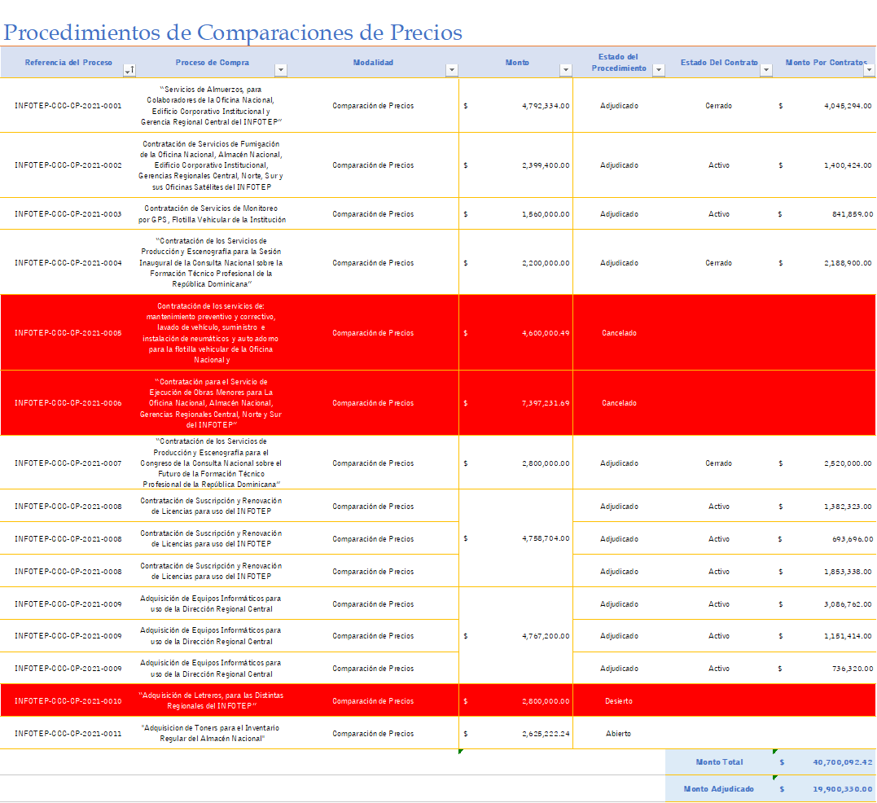



**Cuadro No. 15**

**Procedimientos de Compras Menores**

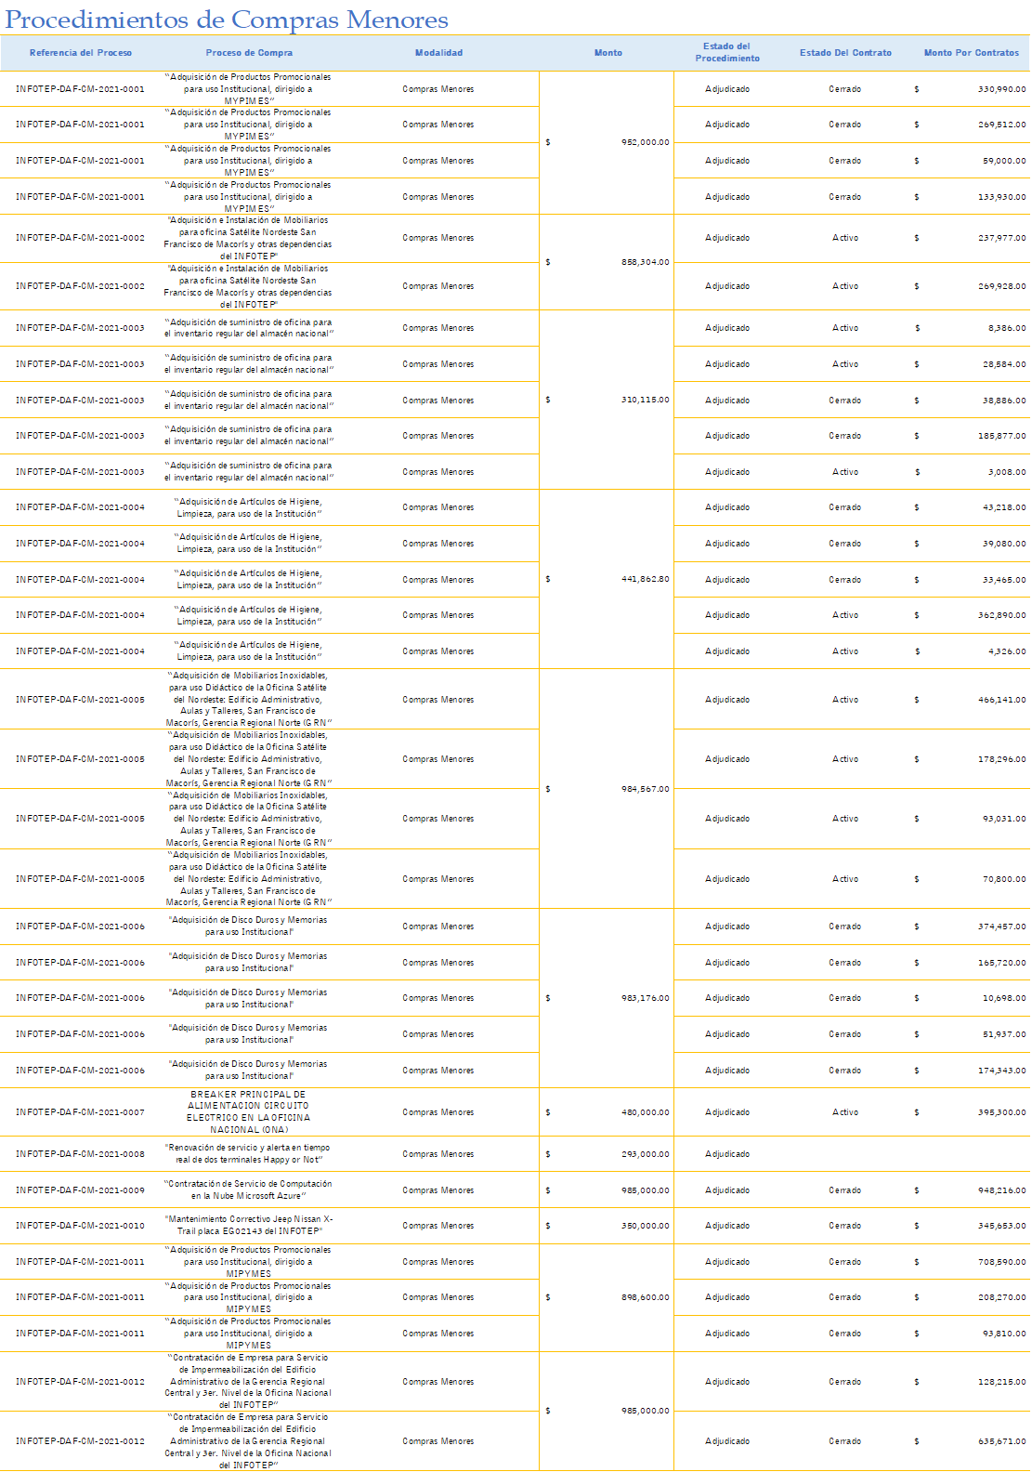**Enero-noviembre 2021**

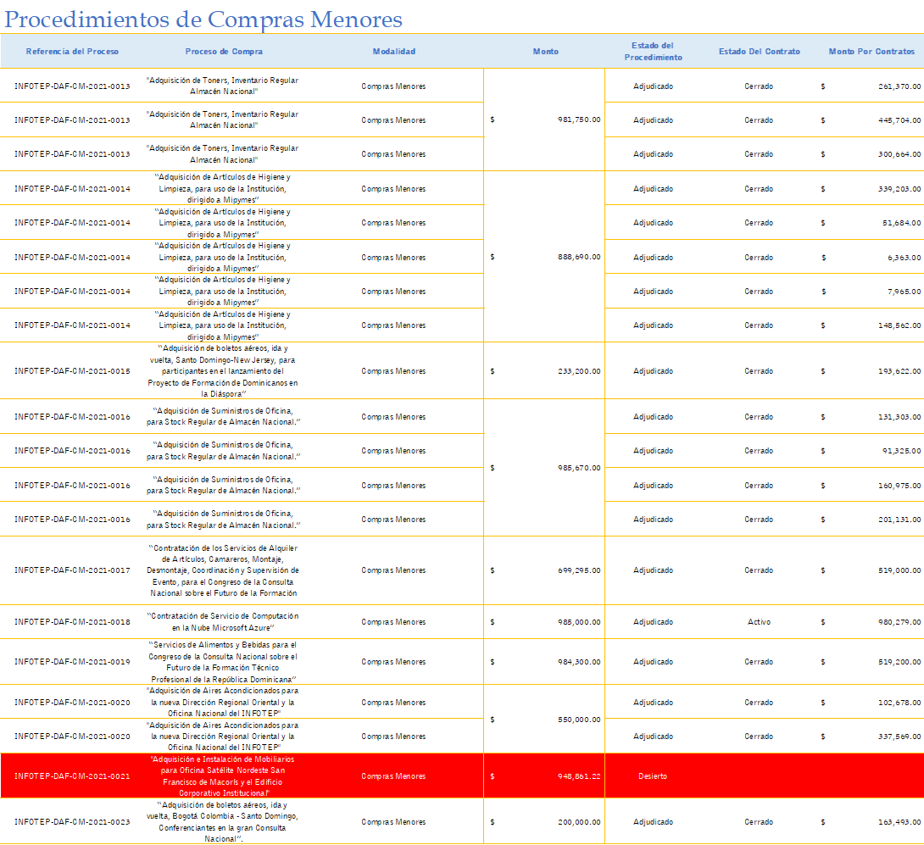

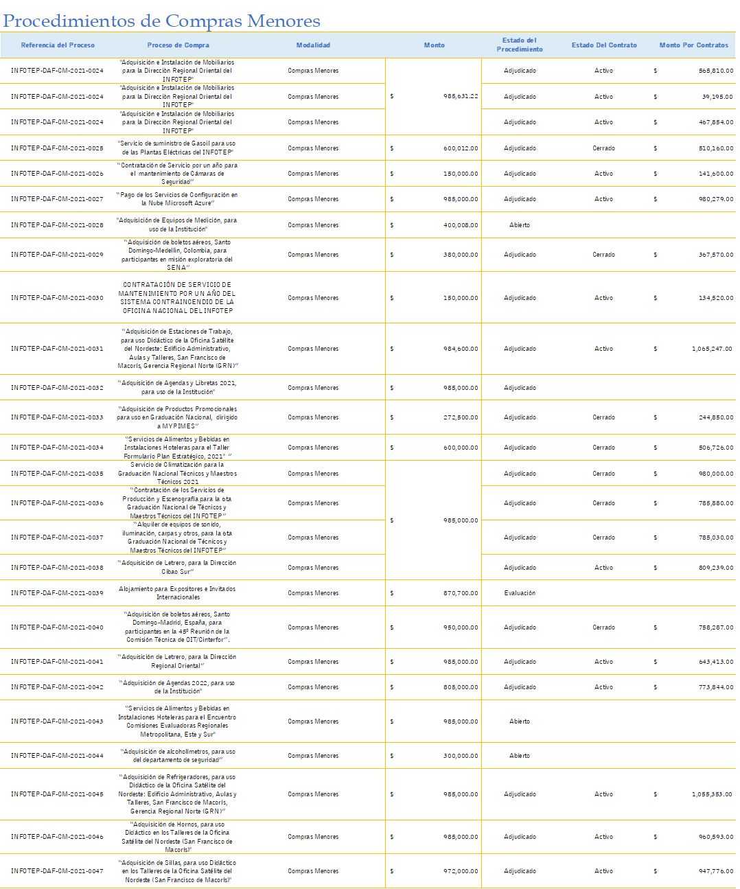

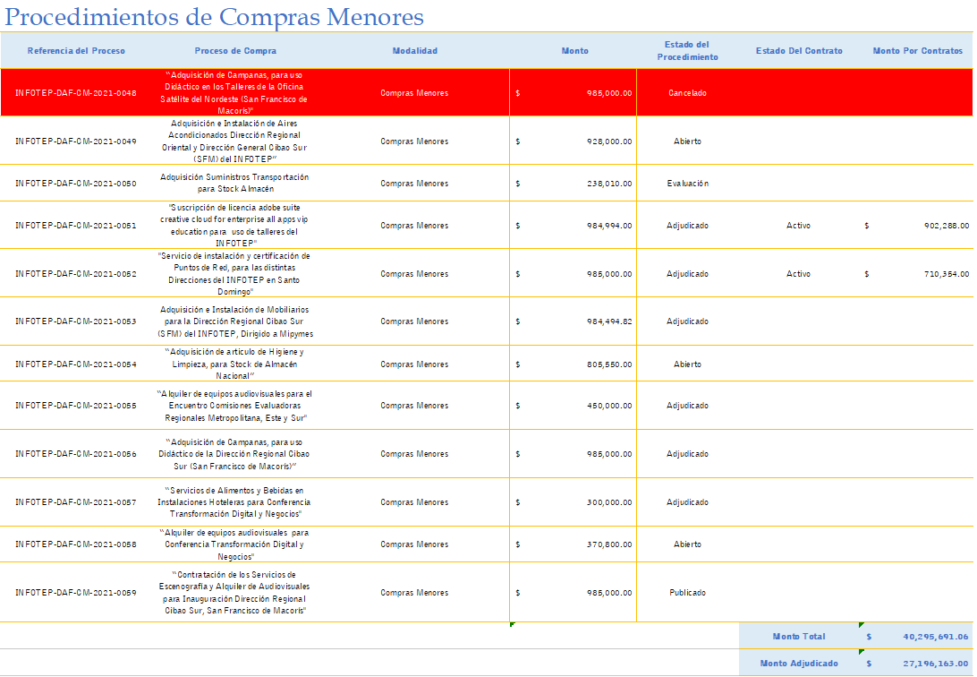

**Cuadro No. 16**

**Procedimientos de Excepciones**

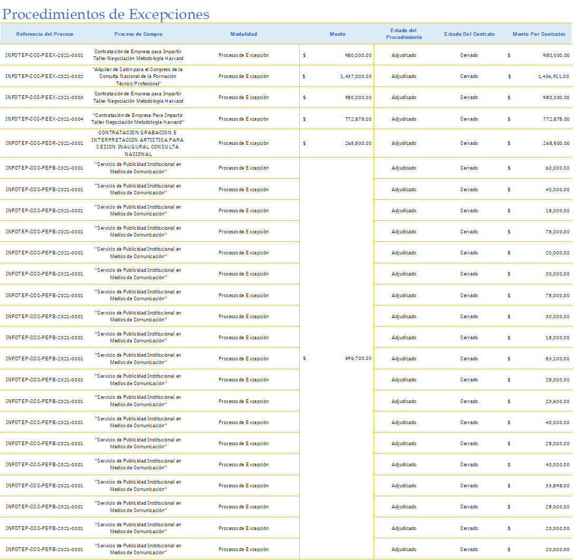**Enero-noviembre 2021**

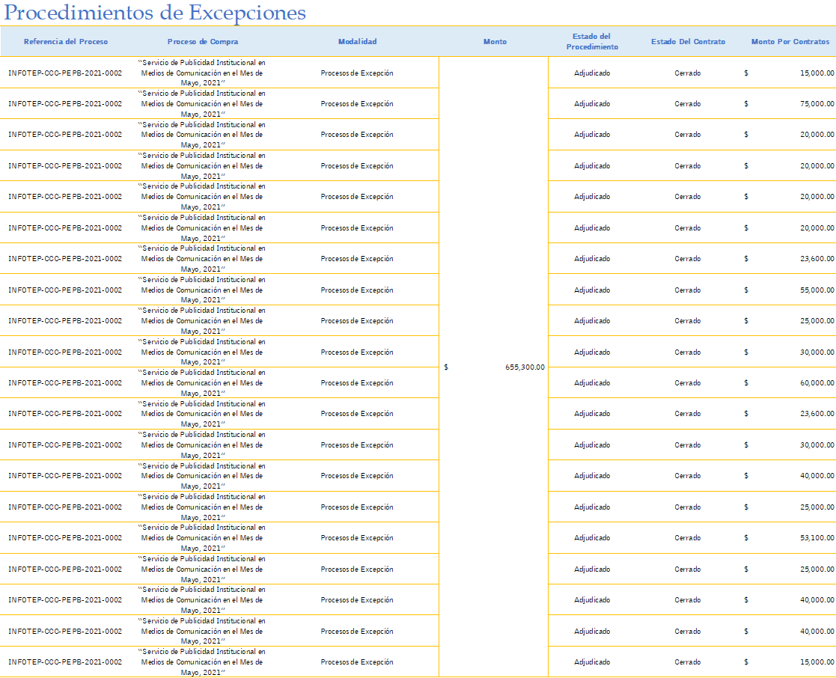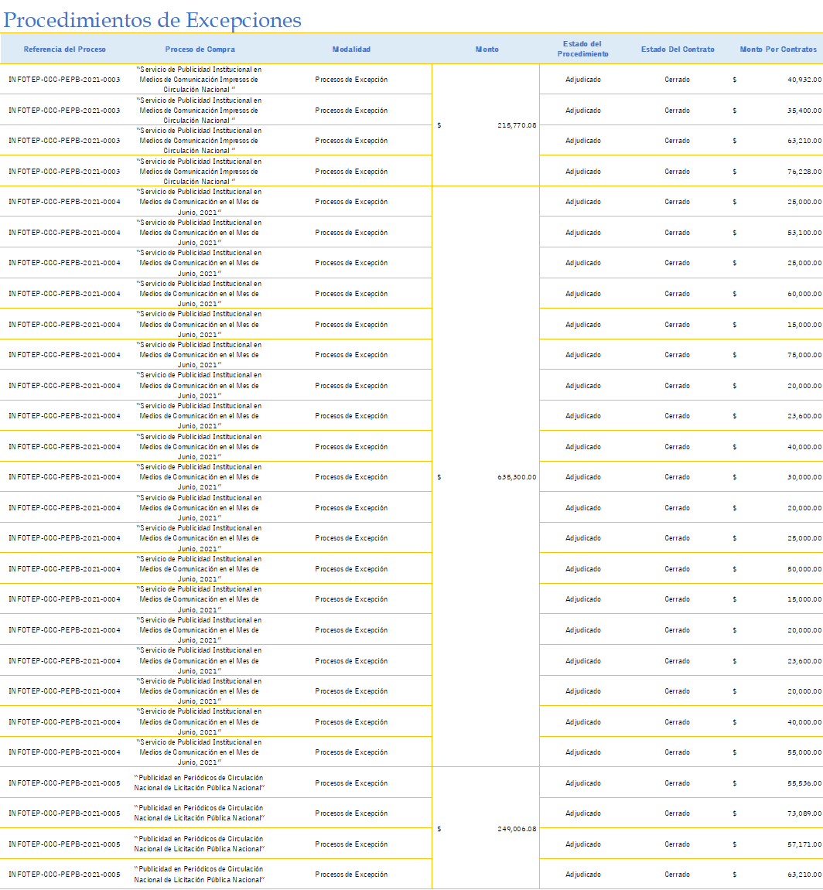

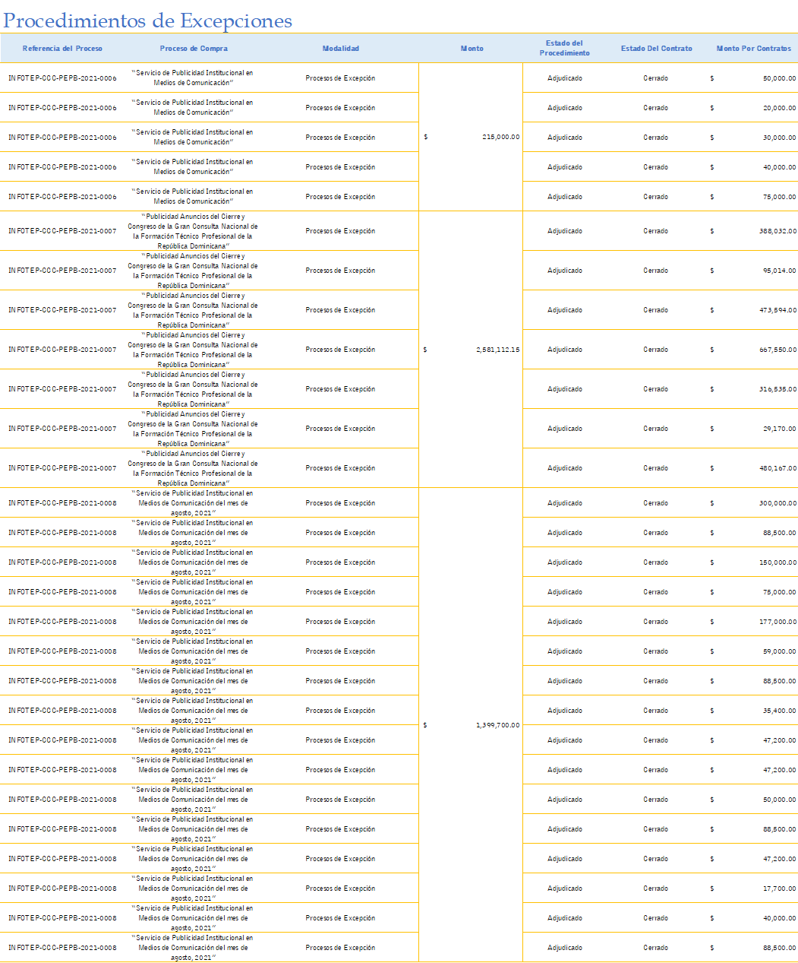

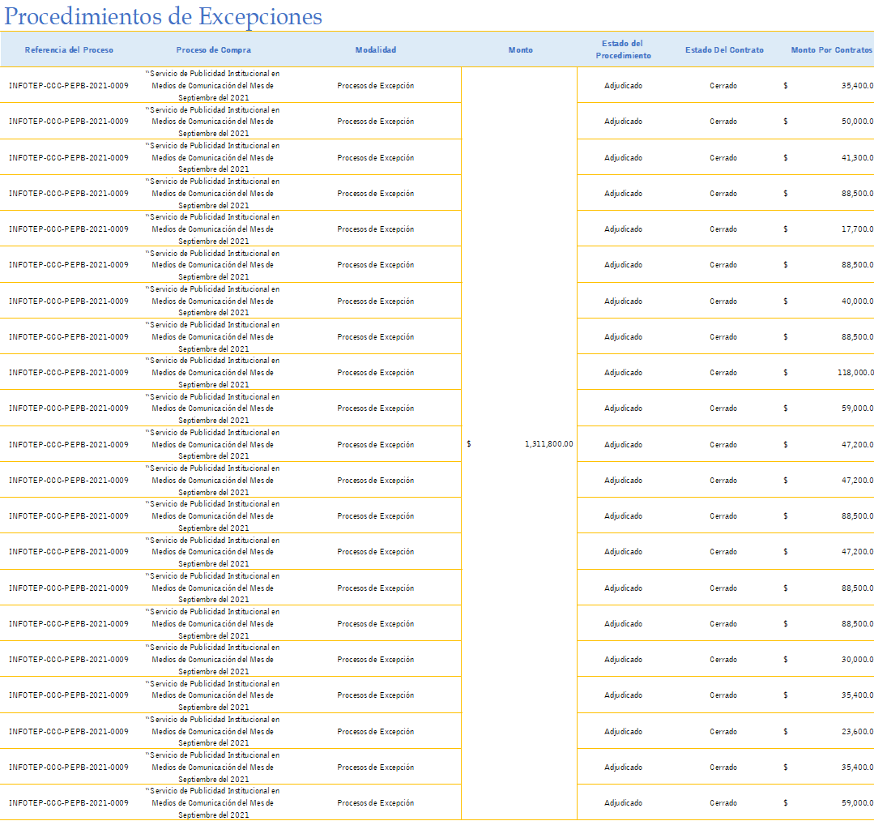

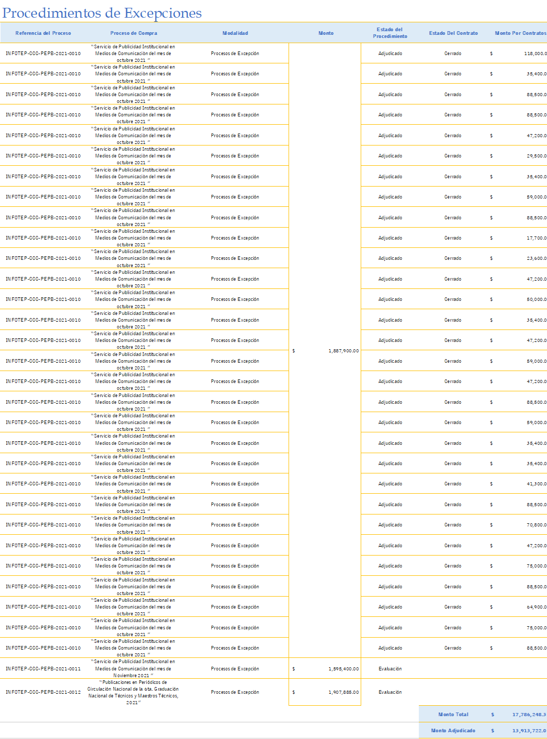

**Cuadro No. 17**

**Procedimientos de Proveedor Único**

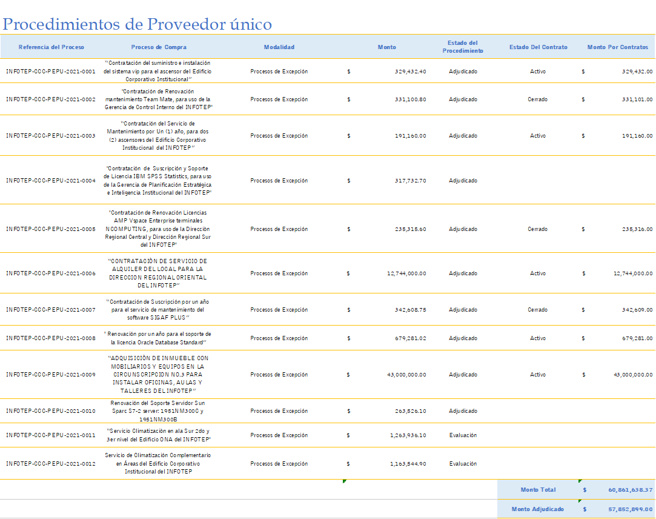**Enero-noviembre 2021**



Para el primer trimestre del año 2021, la institución obtuvo en el Sistema Nacional de Compras y Contrataciones Públicas (SNCCP) una valoración de 95.28%, en el segundo trimestre la valoración alcanzada fue de 95.59% y para el tercer trimestre logro alcanzar un 99.05% de cumplimiento.

## Desempeño de los Recursos Humanos

A principios de este año se concluyeron los trabajos del proyecto de análisis y actualización de Estructura Organizacional del INFOTEP, concebido como una prioridad institucional, con el propósito de:

* Establecer una estructura que viabilizara el cumplimiento del marco estratégico institucional, bajo el enfoque de las normas y lineamientos que rigen su quehacer.
* Crear la plataforma para la consecución del nuevo marco estratégico institucional e incorporar las nuevas áreas que no figuraban en el organigrama.

La nueva Estructura Institucional fue aprobada por la Honorable Junta de Directores el 24 de marzo de 2021 y comunicada a todo el personal el 26 de abril, así como la designación de funcionarios del segundo nivel.

La estructura aprobada cuenta con:

* 1 Dirección General
* 1 Subdirección General
* 18 Direcciones
* 43 Departamentos
* 36 Divisiones
* 21 Secciones
* 7 Oficinas Satélites
* 6 Centros Tecnológicos
* 1 Oficina de Acceso a la Información

Esta nueva estructura organizacional va a contribuir con la continuidad de la administración integral del talento humano, alineado con la misión, visión y valores de la Institución. Adicionalmente, permite organizar y estandarizar las funciones de cada puesto, asegurando la calidad de las actividades, operaciones y servicios que brinda la Institución a lo interno y externo.

Es importante destacar que durante este periodo fueron promovidos de puesto un total de 171 servidores, se realizaron cuatro (4) concursos públicos, además, la institución cuenta con el servicio de almuerzo, el cual forma parte de las iniciativas de la Dirección General para contribuir al bienestar de los empleados.

Por otro lado, producto del proceso de mejora continua, durante este período, en coordinación con la Dirección de TI y Comunicación se diseñó el Sistema de Capacitación y Desarrollo del Talento Humano y el Sistema de Gestión y Evaluación del Talento Humano, con la finalidad de automatizar y digitalizar los procesos.

**Plan de Capacitación y Desarrollo**

Se elaboró el Plan de Capacitación, producto de la detección de necesidades de capacitación realizada con las diferentes áreas, además de las solicitudes puntuales de las mismas. Durante este periodo se ejecutaron 140 acciones de capacitación dirigido al personal, que incluye: diplomados, cursos, talleres, congresos, conferencias y charlas. También se otorgaron 25 becas para cursar programas de maestrías en diferentes universidades nacionales y del exterior, que benefician a igual número de empleados, asimismo, se auspició la participación de un empleado en un Congreso Internacional en la ciudad de Quito, Ecuador.

**Relaciones laborales**

La institución cuenta con un manual de funciones y especificaciones de cargos que permite identificar las tareas a desempeñar por el personal y los requisitos en cuanto a formación, especialización, experiencia y cualidades especiales necesarias de los diferentes puestos. El desempeño del personal se mide acorde a lo establecido mediante la Guía de Evaluación del Desempeño y el Diccionario de Competencias y Comportamientos del INFOTEP, durante este período, se realizó de manera satisfactoria la segunda evaluación luego de implementado el Sistema de Gestión y Evaluación del Desempeño por Competencias y Resultados.

En coordinación con la Dirección de TI y Comunicación se implementó el Portal del Empleado, esta herramienta automatiza mediante el enlace directo con el sistema de asistencia, la gestión de permisos y servicios externos de los colaboradores, eficientizando el tiempo y los recursos para al permitir realizar solicitudes, reportes y consultas inmediatas, acceso al historial laboral y asistencia directa al empleado.

El promedio de los resultados de la evaluación del desempeño aplicada a los colaboradores en este periodo fue de 94%.

**Cuadro No. 18**

**Promedio de desempeño de los colaboradores por grupo ocupacional**

|  |  |
| --- | --- |
| **Grupo ocupacional** | **Desempeño promedio** |
| Servicios Generales | 94% |
| Apoyo Administrativo | 94% |
| Técnico | 94% |
| Profesionales | 94% |
| Dirección y Supervisión | 96% |
| **Promedio general** | **94%** |

**Fuente: Dirección de Gestión Humana**

En cuanto a la participación según sexo de los colaboradores, en general se aprecia paridad, dado que el 51.0% son mujeres y el 49.0% son hombres. El 80.0% de las direcciones ejecutivas es desempeñado por mujeres; el 83.3% de los directores regionales son hombres, es decir, aquellos que están directamente gestionando las operaciones. Igual comportamiento se presenta en el Personal de Apoyo, donde los hombres ocupan el 71.1% de los puestos. Los grupos ocupacionales de Profesionales y Técnicos y de Auxiliares Técnicos/Administrativos, las mujeres rondan el 56.5%.

**Cuadro No. 19**

**Cantidad de hombres y mujeres por grupo ocupacional**

|  |  |  |  |  |  |
| --- | --- | --- | --- | --- | --- |
| **Grupo ocupacional** | **Sexo** | | | | **Total** |
| **Mujer** | | **Hombre** | |
| **Cantidad** | **%** | **Cantidad** | **%** |
| Dirección general | 1 | 50.0 | 1 | 50.0 | 2 |
| Dirección Ejecutiva | 8 | 80.0 | 2 | 20.0 | 10 |
| Dirección Regional | 1 | 16.7 | 5 | 83.3 | 6 |
| Dirección de Staff | 3 | 50.0 | 3 | 50.0 | 6 |
| Encargado de Departamento/División | 114 | 47.3 | 127 | 52.7 | 241 |
| Profesionales y Técnicos | 305 | 56.5 | 235 | 43.5 | 540 |
| Auxiliares Técnicos/Administrativos | 218 | 59.9 | 146 | 40.1 | 364 |
| Personal de Apoyo | 70 | 28.9 | 172 | 71.1 | 242 |
| **Total general** | **720** | **51.0** | **691** | **49.0** | **1,411** |

**Fuente: Dirección de Gestión Humana**

**Salud ocupacional**

Se realizaron actividades enfocadas a la prevención, control y seguimiento ante la pandemia del Covid-19 y de apoyo a la salud general de los empleados, tales como:

* Vacunación de 1,232 empleados de la institución.
* Apoyo a la Jornada Regional de vacunación en las provincias de Santo Domingo Este, Monte Plata y Hermanas Mirabal.
* Jornadas de toma de muestras para la detección de la COVID 19 apoyo logístico para la aplicación de la vacuna contra la COVID para los empleados.
* Apoyo en las indicaciones médicas para la realización de la prueba de COVID, tanto para el empleado como sus familiares.
* Mantenimiento y seguimiento a las señaléticas en ascensores, lobbies, áreas de admisiones, áreas multiusos, para la prevención ante el coronavirus y disposición permanente de los dispensadores de gel y/o alcohol.
* Fraccionamiento del personal de hasta un 50% para mantener el distanciamiento físico y adopción del teletrabajo para el personal que presentan enfermedades de alto riesgo.
* 5 Charlas de beneficio de la ARS y Telemedicina.
* Seguimiento clínico del personal que ha estado en aislamiento por estar positivo con COVID o por caso sospechoso.
* Las consultas y atenciones médicas a todo el personal, incluyendo indicaciones de los medicamentos de uso continuo para aquellos pacientes que tienen alguna condición de salud, como hipertensión, diabetes mellitus, etc.
* Charla "Seguro de Riesgos Laborales: Cobertura, Beneficios, Acceso"
* 5 Charlas de Prevención de Cáncer de Mama
* 2 Jornadas de Prevención de Cáncer de Cuello Uterino.
* Asistencia de atención primaria al personal del INFOTEP.
* Atención y seguimiento a las emergencias médicas que se han presentado en la institución.

**Escala Salarial**

La institución se acoge a lo establecido en el Reglamento Interno de Personal y a las disposiciones emanadas de la Junta de Directores. Asimismo, este año se inició el proyecto para la Valoración de Cargos, Reclasificación y Diseño de la Escala Salarial, con el propósito de establecer un instrumento básico para la gestión de la política de remuneración del personal de la Institución, así como proveer escalas de sueldos competitivos y equitativos que contemplen diferentes categorías y niveles, para hacer frente a los ajustes de sueldos que exigen los cambios en el mercado laboral.

## Desempeño de los Procesos Jurídicos

En este año el INFOTEP mantiene 38 acuerdos con entidades tanto público como privadas, con el objetivo de estrechar vínculos, potenciar la formación técnico-profesional y promover el fortalecimiento de las competencias técnicas de los trabajadores como son: Grupo Punta Cana y ASOLESTE, Hospital Metropolitano de Santiago (HOMS), Ministerio de Industria, Comercio y Mipymes (MICM), Instituto del Dominicanos en el Exterior (INDEX), Centro de Desarrollo y Competitividad (PROINDUSTRIA), Asociación Dominicana de Constructores y Promotores de Viviendas (ACOPROVI), Instituto Tecnológico de las Américas (ITLA), Ministerio de Trabajo / Dirección General de Cine (DGCINE), Centro APEC de Educación a Distancia (CENAPEC), Dirección de Remediación Minera Ambiental, la Dirección General de Minería y el Servicio Geológico Nacional y Asociación de Navieros de la República Dominicana (ANRD), entre otros.

**Cuadro No. 20**

**Acuerdos firmados 2021**

| Acuerdos firmados | |
| --- | --- |
| 1 | Instituto Duartiano |
| 2 | Clúster Turístico de Samaná |
| 3 | Dirección Nacional de Bienes Nacionales |
| 4 | Instituto de Desarrollo y Crédito Cooperativo (IDECOOP) |
| 5 | Colegio Dominicano de Periodistas |
| 6 | Fundación Madre y Maestra |
| 7 | Fundación Grupo Punta Cana / ASOLESTE / Clúster Turístico La Altagracia |
| 8 | Hospital Metropolitano de Santiago (HOMS) |
| 9 | Fundación Reservas del País |
| 10 | Ministerio de Industria, Comercio y Mipymes (MICM) /Asociación Dominicana de la Industria de Plástico (ADIPLAST), /Instituto Tecnológico de Santo Domingo (INTEC)/ Centro de Tecnología y Educación Permanente (TEP-PUCMM)/Seguros Universal. |
| 11 | Industria Nacional de la Aguja |
| 12 | Comité Olímpico Dominicano |
| 13 | Edesur Dominicana, S.A. |
| 14 | Ministerio de Industria, Comercio y Mipymes (MICM) |
| 15 | Banco de Reservas de la República Dominicana / Dirección General de Bienes Nacionales |
| 16 | Instituto de los Dominicanos y Dominicanas en el Exterior (INDEX) |
| 17 | Ayuntamiento de Santo Domingo Este (ASDE) |
| 18 | Ennova SRL. / Negocios Saudades, SRL. |
| 19 | Sistema Único de Beneficiarios |
| 20 | Asociación Dominicana de Constructores y Promotores de Viviendas (ACOPROVI) |
| 21 | Instituto Tecnológico de las Américas (ITLA) |
| 22 | Centro de Desarrollo y Competitividad (PROINDUSTRIA) |
| 23 | Asociación de Industrias de la República Dominicana (AIRD) |
| 24 | Sociedad Dominicana de Artistas, Intérpretes y Ejecutantes (SODAIE) / Sociedad General de Autores, Compositores y Editores Dominicanos de Música (SGACEDOM) |
| 25 | Liga Municipal Dominicana |
| 26 | Industria Nacional de la Aguja |
| 27 | Ministerio de Trabajo / Dirección General de Cine (DGCINE) |
| 28 | Centro APEC de Educación a Distancia (CENAPEC) |
| 29 | Fundación Dominicano Canadiense para la Promoción de la Salud (FUDOPROSA) |
| 30 | Asociación Dominicana de Distritos Municipales (ADODIM) |
| 31 | Dirección de Remediación Minera Ambiental, la Dirección General de Minería y el Servicio Geológico Nacional |
| 32 | Organización Nacional de Empresas Comerciales (ONEC) |
| 33 | Cámara de Comercio y Producción de la Provincia de Bahoruco |
| 34 | Fundación Vida Sin Violencia, Inc. |
| 35 | Empresa de Transmisión Eléctrica Dominicana (ETED) |
| 36 | Programa Supérate |
| 37 | Asociación de Hoteles y Turismo de la República Dominicana |
| 38 | Asociación de Navieros de la República Dominicana (ANRD) |

Fuente: Consultoría Jurídica. Infotep. 2021

## Desempeño de la Tecnología

Durante este periodo fueron realizados todos los mantenimientos preventivos programados. La Dirección de TI y Comunicaciones, realizó diversos proyectos de desarrollo y actualizaciones para eficientizar los procesos institucionales.

**Cuadro No. 21**

**Diseño y desarrollo de proyectos de TI de**

**Enero - diciembre 2021**

|  |
| --- |
| **Diseño y desarrollo** |
| * Portal de empleados * Evaluación de desempeño * Sistema de supervisión centros Operativos del sistema (COS) * Sistema de informe gerenciales * Nueva Solicitud en Línea Acciones Formativa por parte de los participantes * Nueva Versión SNFP (en línea e integral) * Solicitud de Acreditación y Evaluación Docente * Solicitud de Acciones Formativas Diáspora * Fuente de datos DGII – Sistema de ingresos internos * Nómina de empleados * Sistema de registro vacunación covid-19 * Reglamento de seguridad y privacidad * Procesos del área de seguridad de TI * Conectividad de acceso de las Direcciones Regionales Oriental y Cibao Sur a los servicios TIC * Elaboración de TdR de licitación para la actualización de la infraestructura de virtualización |

Fuente: Dirección de TI y Comunicaciones, Infotep. 2021

**Cuadro No. 22**

**Diseño y desarrollo de proyectos de TI**

**Enero - diciembre 2021**

|  |
| --- |
| **Mejoras y actualizaciones** |
| * Sistema nacional de formación profesional * Nuevas funcionalidades TSS – ingresos internos * Sistema de flotilla vehicular y mantenimiento * Seguridad y monitoreo de TI * Actualización de las políticas de seguridad, según la nueva estrategia nacional de Ciberseguridad * Actualización y optimización de las soluciones de seguridad * Fortalecimiento del área de operaciones TIC con la contratación de Administrador de Redes y Administrador de Servidores * Actualizaciones de hardware a servidores * Implementación de la 2da etapa del ServiDesk, para la medición de órdenes y SLA * Mantenimiento preventivo a diferentes direcciones de la institución * Mantenimiento correctivo a computadoras en sustitución de disco HDD, por discos de Estados Solido SSD a 135 computadores * Actualización de memoria RAM a equipos para elevar la eficiencia y alargar la vida operacional |

Fuente: Dirección de TI y Comunicaciones, Infotep. 2021

El INFOTEP ha cumplido con las directrices establecidas en la Norma para el Desarrollo y Gestión de los Medios Web del Estado Dominicano (NORTIC A2: 2016). La certificación establece que la institución ha sido evaluado y aprobado bajo los estándares establecidos en la NORTIC A2: 2016 certificando los medios Web: Portal Institucional versión escritorio y móvil y sub-portal de transparencia versión escritorio y móvil.

En procura del fortalecimiento de la seguridad informática y al mismo tiempo con el propósito de obtener la certificación Nortic A7 como evidencia del nivel de maduración en este renglón, el Infotep ha emprendido varias acciones de implementación y adecuación.

**Cuadro No. 23**

**Diseño y desarrollo de proyectos de TI**

**Enero - diciembre 2021**

|  |  |
| --- | --- |
| **Proyecto** | Nivel de ejecución |
| Configuración e implementación KSC v12 | 100% |
| Configuración e Implementation SolarWinds 2020.2.5v | 100% |
| Configuración e Implementación de Network Access Control (NAC) | 80% |
| Documentación de Políticas de Seguridad TIC | 100% |
| Creación de Procesos y Subprocesos de Gestión SGSI | 100% |
| Guía operacional y/o procedimientos | 85% |

Fuente: Dirección de TI y Comunicaciones, Infotep. 2021

## Desempeño del Sistema de Planificación y Desarrollo Institucional

El Infotep se encuentra en la fase final del proceso de elaboración del Plan Estratégico Institucional 2022-2024, con el acompañamiento del Ministerio de Economía, Planificación y Desarrollo. Se elaboró de manera participativa el análisis de las fortalezas, oportunidades, debilidades y amenazas y se definieron los indicadores que buscan medir, la contribución de la institución con las principales políticas emanadas del gobierno.

Se realizaron, además, árboles de problemas y de soluciones, talleres nacionales y reuniones técnicas por mesa de trabajo para definir el direccionamiento estratégico y las áreas programáticas que orientarán el quehacer institucional al 2024.

1. **Resultados de las Normas Básicas de Control Interno (NOBACI)**

Con el acompañamiento de la Contraloría General de la República (CGR), la institución avanza en el proceso de implementación de las Normas Básicas de Control Interno (NOBACI), alcanzando una puntuación del 72.30%, en promedio, lo que evidencia avance en el cumplimiento de los cinco componentes establecidos en dichas normas.

**Cuadro No. 24**

**Resumen implementación NOBACI 2021**

|  |  |
| --- | --- |
| **Componentes del Control Interno** | **Autoevaluación** |
| **Ambiente de Control** | 86.05% |
| **Valoración y Administración de Riesgos** | 20.00% |
| **Actividades de Control** | 60.00% |
| **Información y Comunicación** | 95.45% |
| **Monitoreo y Evaluación** | 100.00% |
| **%Totales** | **72.30%** |

Fuente: Contraloría General de la Republica Dominicana

1. **Resultados del sistema de calidad**

El INFOTEP mantiene la certificación bajo la Norma ISO 9001:2015, evidenciado en la auditoría externa de Recertificación, realizada en el mes de febrero del 2021, por la firma SGS de Panamá. La referida firma confirma que la institución entrega sus servicios siguiendo estándares internacionales de calidad. Los resultados de la evaluación evidencian que el INFOTEP continúa año tras año en un proceso de cambio y mejora continua de su gestión de calidad.

Durante el año 2021, se llevó a cabo el programa de auditoria interna, con un avance de un 96% de lo programado, además, en el mes de octubre se realizó la auditoria externa de seguimiento al sistema de gestión de la calidad, por parte de SGS Panamá, tal como manda la norma ISO 9001:2015.

1. **Acciones para el fortalecimiento institucional**

Para el año 2021 el INFOTEP planificó realizar un proceso de descentralización de las operaciones para eficientizar la cobertura de sus servicios, creando dos nuevas direcciones regionales.

* Dirección Regional Cibao Sur, en San Francisco de Macorís, para atender las provincias: Cibao Nordeste (Duarte, Hermanas Mirabal, María Trinidad Sánchez y Samaná) y el Cibao Sur (La Vega, Monseñor Nouel y Sánchez Ramírez).
* Dirección Regional Cibao Norte, para atender: las provincias comprendidas en la región Cibao Noroeste (Dajabón, Santiago Rodríguez, Montecristi y Valverde) y el Cibao Norte (Puerto Plata, Espaillat y Santiago).

Además, ha sido creada la Dirección Regional Oriental, en el municipio Santo Domingo Este, de la provincia Santo Domingo, para dar cobertura de servicios y formación a los territorios Santo Domingo Este, Santo Domingo Norte, Guerra, Boca Chica y Monte Plata, (en proceso de apertura).

A estas nuevas infraestructuras, se suman las oficinas satélites de Santo Domingo Oeste y la de La Victoria, en Villa Mella, Santo Domingo Norte.

De esa manera, la Dirección Regional Metropolitana, que opera desde el Distrito Nacional, estaría atendiendo a San Cristóbal, el Distrito Nacional y los municipios de Los Alcarrizos, Santo Domingo Oeste y Pedro Brand.

También como nueva estructura a través de donación se adquirió la Escuela Taller del Ámbar, en El Valle, provincia de Hato Mayor, la misma cuenta con talleres de joyería, lapidaria o pedrería, informática e idiomas. Esta escuela es producto de la alianza, cooperación e integración de las voluntades del INFOTEP, el Banco de Reservas, las Direcciones de Bienes Nacionales y General de Minería, Promipyme y Banca Solidaria. Además, INFOTEP dispone de las instalaciones de la Escuela Taller de Larimar a través de las cuales facilita la formación y certificación de los moradores de las comunidades de Bahoruco, para asegurar el acceso a recursos y formación que potencien el desarrollo integral de las personas que trabajan las piedras nacionales.

Serán instalados tres Centros Tecnológicos y varios talleres móviles en diferentes municipios de la provincia Montecristi, en beneficio de la fuerza productiva de la zona. La construcción e instalación de estos centros de capacitación se enmarcan en los planes del presidente Luis Abinader de ampliar el puerto de Manzanillo, lo que demandará mano de obra nueva, antes, durante y después de su construcción y generará mejoría social y desarrollo a esa comunidad.

Se adquirió el terreno en la Moneda, ubicado en San Isidro, Santo Domingo Este, el cual albergará el nuevo edificio del Centro Tecnológico Oriental. Igualmente, Infotep contará con una nueva sede de formación técnico profesional, cuyo nombre será, la **Ciudad del Saber**, la misma será construida en el municipio de Verón en terrenos donados por el Grupo Punta Cana, donde quedará habilitada una escuela de gerencia y programas de formación para fortalecer el turismo.

A solicitud del programa Zonas Francas se realizó la adecuación de las nuevas oficinas y aulas de (Asobal); se realizó un cambio de pisos en las oficinas de la zona franca de San Isidro.

Para atender a la población sin estudio y sin trabajo, se inició la ejecución de un plan de capacitación dirigido especialmente a jóvenes de la circunscripción No. 3, también a los privados de libertad, etc.

**Reconocimientos**

El INFOTEP es reconocido por la Dirección General de Contabilidad Gubernamental (DIGECOG), por haber cumplido con las normativas contables y vigentes para el sector público de la República Dominicana y por haber obtenido un alto desempeño en cuanto a los procesos de monitoreos y análisis, requeridos semestralmente.

El INFOTEP obtuvo dos medallas de bronce, para la República Dominicana, al participar en la competencia Olimpiadas WorldSkills Américas celebrada en noviembre, en Guatemala.

Nancy Castillo, de Ciberseguridad ganó medalla de bronce, además, fue reconocida como “la mejor de la nación”, por su puntuación sobresaliente entre los competidores del país.

Bryan Carrera, también ganó medalla de bronce en Soluciones de Software IT.

**Proyecciones**

Para el próximo año la institución inicia un proceso de transformación y de modernización para colocar los servicios de capacitación, formación y certificación de competencias del capital humano, acorde a la demanda del contexto actual; la expansión del Internet de las cosas, la automatización, los cambios en la producción, distribución y consumo de bienes y servicios y su impacto en los requerimientos de recursos humanos.

Estas transformaciones en la oferta de servicios están fundamentadas en gran medida en los hallazgos de la Consulta Nacional sobre el Futuro de la Formación Técnico Profesional, de cara la revolución 4.0, realizada por el INFOTEP en el 2021.

En el marco del Plan Operativo y Presupuesto 2022, Infotep ha programado ejecutar 37,965 acciones formativas, a través de las cuales se espera alcanzar 685,640 participantes a nivel nacional. Asimismo, se ha programado prestar servicios a unas 3,657 empresas de diversos sectores económicos.

A través de esta gestión se ha previsto formar alrededor de 3,000 técnicos de altos niveles de cualificación e implementar un importante programa de formación en las ocupaciones vinculadas a la revolución 4.0 en coordinación con las universidades.

El INFOTEP continuará con el fomento de la innovación en el diseño de la nueva Oferta Formativa acorde a la demanda de los sectores productivos y en atención a las grandes transformaciones del entorno, sobre todo, tomando en cuenta los resultados de la Consulta Nacional para el Futuro de la Formación Técnico Profesional.

También se ha programado continuar la capacitación de la población económicamente activa de la provincia de Pedernales y con ello a todo el sur, de manera que los proyectos turísticos a implementarse encuentren en las provincias de la región sur el capital humano que se necesita para su desarrollo.

**Relaciones internacionales**

* Participación en el estudio Regional de OIT sobre igualdad de Género en la Formación Profesional.
* Acuerdo de cooperación Sur-Sur con el SENA de Colombia, a través de la comisión Mixta Republica Dominicana y Colombia hecha por ambos gobiernos.
* Reunión de trabajo para desarrollar proyectos de cooperación con la dirección de OIT-CINTERFOR
* Firma de acuerdo de cooperación con la Universidad de Ninjing, China
* Acuerdo para desarrollar un estudio de impacto en los egresados de la Formación Profesional con la asistencia de CINTERFOR.
* Donación de 25 Laptop por parte de la embajada de CHINA que fueron entregado como reconocimiento a 25 facilitadores el día del Maestro.
* Proyecto de generar becas de estudio en Israel para facilitadores, técnicos y el equipo directivo.
* Acuerdo con el consulado en New York para mejorar las capacidades laborales de la diáspora dominicana en los estados de New York y New Jersey.
* Aprobación por parte del Congreso Nacional de 5 Millones de Dólares para el fortalecimiento de la formación Dual, proyecto financiado por el BID

**Participación en jornadas internacionales de capacitación**

* Curso Aprendizajes de Calidad durante y después de la Covid-19 en América Latina y el Caribe, con la participación de 7 Técnicos
* Construcción e Implementación de Marco Nacional de Cualificaciones (MNC) (4 técnicos)
* Transversalización de la Seguridad y salud en el Trabajo y en la Formación Profesional (2 técnicos)
* Seminario internacional sobre cooperación sur-sur y triangular (2 técnicos)
* Curso sobre Marcos Regionales de Cualificación, con CINTERFOR (3 técnicos).
* Participación en seminario virtual con el País Vasco, impartido por TKNIKA, un centro de investigación e innovación aplicada a la formación profesional del Gobierno Vasco.
* Participación del director de INFOTEP Rafael Santos Badía, en de la 45ª reunión de la Comisión Técnica de OIT/Cinterfor, realizada en Madrid, España
* Participación en la competencia WorldSkills Américas, celebrada en Guatemala.

## Desempeño del Área de Comunicaciones

El INFOTEP, tiene como objetivo fundamental dentro de su Plan de Comunicaciones, posicionar la institución como órgano rector del Sistema Nacional de Formación Técnico Profesional.

En ese sentido, desarrolla proyectos comunicacionales que se enmarcan dentro de la estrategia general de posicionamiento y alineados con el gran proyecto ejecutado para este año, que fue la Consulta Nacional sobre el Futuro de la Formación Técnico Profesional, que busca identificar el futuro del empleo y los empleos del futuro, en el marco de la 4ta revolución industrial.

Desde la Dirección Comunicaciones, el INFOTEP, creó campañas de difusión internas y externas consistentes, las primeras, en mensajes dirigidos a los colaboradores para concienciar sobre los cambios que se generarán en la institución para dar respuesta a las demandas del sector empresarial, en particular, y de la sociedad, en general.

A la par, para el público externo, se preparó material de prensa para ser publicados en los medios impresos y digitales, a nivel nacional e internacional y las Redes Sociales han generado contenido para impactar a su público cautivo que ha provocado, a su vez, un importante número de interacciones en las diferentes vías de interacción digital.

A este gran proyecto, la Dirección de Comunicaciones, dio respuesta a las necesidades, en este sentido, de las actividades y ejecutorias propias de la institución; pero también en las que el INFOTEP interactúo de manera transversal, como es el caso de la Jornada Nacional Permanente de Vacunación contra el COVID-19.

La Dirección General del INFOTEP, fue designada como responsable de las Jornadas de Vacunación Provinciales en Monte Plata y Hermanas Mirabal y Santo Domingo Este. La institución también brindó asistencia en las regiones Sur y Este del país

Desde esta Dirección, el órgano rector de la formación técnico profesional ha promovido, a través de las redes sociales, las campañas desplegadas por Presidencia y el Ministerio de Salud Pública; pero también ha generado contenido propio motivando a participar en las jornadas generales y particulares que se han desarrollado.

Esto incluye publicaciones en la prensa nacional sin costo, a través de notas informativas

**Redes Sociales y Prensa**

En estos momentos, las redes sociales institucionales a través de las plataformas Facebook, Instagram, Twitter, LinkedIn y YouTube, han sido el principal instrumento de interacción con el público en general. En la actualidad, nuestra comunidad en las redes sociales asciende a 1,436, 655 personas.

Nuestras publicaciones han recibido 1,267,692 likes, generamos 85 millones 20 mil 905 impresiones y 38 millones 233 mil 069 personas han visto nuestro contenido. En YouTube, los videos colgados han sido reproducidos 120 mil 240 veces.

Durante este 2021, a través del Departamento de Prensa y Relaciones Públicas, la Dirección de Comunicaciones ha colocado 125 notas de prensa en medios externos, desde enero hasta lo que va de diciembre. Además, ha gestionado 49 participaciones de entrevistas en diferentes medios de comunicación radiales, televisivos e impresos.

Dentro de las campañas desarrolladas están:

* En INFOTEP estamos cambiando (Rendición de Cuentas - 27 de febrero).
* Consulta Nacional INFOTEP
* Apoyo Presidencia Campaña Amo Ser dominicano
* Prevención del Covid
* Campaña Revolución 4.0
* Vencer el COVID es asunto de todos
* Jornada Regional de Vacunación
* Apoyo a Presidencia campaña informativa sobre medidas prevención del Covid
* Apoyo Jornada Nacional de Vacunación
* Apoyo Presidencia Campaña Semana Santa Segura
* Campaña Publicación permanente frases reflexivas del Director General sobre temas diversos, vinculados a la naturaleza institucional

**Proyecto: Consulta Nacional sobre el futuro de la Formación Técnico Profesional**

Desde principios del año, se desarrolló una intensa campaña que incluyó mensajes a los colaboradores a través del Correo Corporativo institucional, webinars propiciadas por la Dirección de Comunicaciones, así como material promocional para el público interno y externo.

La campaña comunicacional incluyó:

* Banners digitales publicitarios
* Fondos de pantalla
* Material POP
* Página especializada con información sobre la Consulta Nacional
* Diseño y producción de piezas gráficas
* Material audiovisual diverso

**Otras acciones**

Las acciones de la Dirección de Comunicaciones también incluyeron organización, montaje, divulgación y colocación en los medios de diversos eventos registrados desde el INFOTEP, como el de la Sexta Graduación Nacional de Técnicos y Maestros Técnicos, de la que egresaron 151 mil 667 participantes, con la participación presencial y, en representación de todos, de dos mil 260 técnicos y maestros técnicos.

Coordinó el acto inaugural de la Dirección Regional Cibao Sur, en San Francisco de Macorís, que incluyó organización, montaje y divulgación, en una actividad que reunió a más de 200 personalidades de la vida nacional.

La diáspora residente en Estados Unidos, particularmente, Nueva York y New Jersey, son también estructuras para el trabajo de la Dirección de Comunicaciones que ha desplegado decenas de acciones de orientación, divulgación y promoción sobre la presencia del INFOTEP en esos espacios internacionales.

# **Servicio al ciudadano y transparencia institucional**

## Nivel de satisfacción con el servicio

Con el propósito de conocer el grado de satisfacción de los ciudadanos sobre los aspectos relacionados a la encuesta de Satisfacción para los usuarios de la Oficina de Acceso a la Información (OAI), fueron atendidas 172 solicitudes, de las cuales 135 corresponden a información de cursos y 37 solicitudes pertenecen a la oficina de acceso a la información, según ley 200-04.

Para recabar información de manera permanente sobre la satisfacción y cantidad de retroalimentación positiva recibida por los clientes la institucional, a través del Departamento de Servicio al Cliente, cuenta con diferentes plataformas especializadas.

En cada oficina regional, ubicadas en Santiago, Santo Domingo, Azua y La Romana se han instalado estaciones de retroalimentación de clientes Happy or Not, que son terminales que permiten de manera electrónica, que los clientes evalúen en tiempo real, la atención brindada en las Unidades de Admisión, Información y Empleo a nivel nacional. A través de esta plataforma el índice de satisfacción promedio de los clientes fue de 92.9%.

Asimismo, la institución realiza una encuesta de satisfacción inmediata a clientes (incluyendo empresas) que escriben sus dudas y comentarios vía correo electrónico ([contacto@infotep.gob.do](mailto:contacto@infotep.gob.do)) en donde se evalúan aspectos como tiempo de respuesta, amabilidad y profesionalidad. A través de este mecanismo, se reportó un 95.3% para el año 2021.

**Cuadro No. 25**

**Resultados medición instrumentos de evaluación del servicio al cliente**

|  |  |  |  |  |  |  |  |  |  |  |  |  |
| --- | --- | --- | --- | --- | --- | --- | --- | --- | --- | --- | --- | --- |
| Consulta permanente de satisfacción de los clientes | Enero | Febrero | Marzo | Abril | Mayo | Junio | Julio | Agosto | Sept. | Oct. | Nov. | Promedio |
| Servicio de Admisión Información y Empleo | 88% | 82% | 94% | 94% | 93% | 94% | 96% | 97% | 97% | 95% | 92% | 92.9% |
| Atención al cliente vía correo electrónico | 100% | 90% | 89% | 96% | 98% | 100% | 96% | 93% | 95% | 95% | 96% | 95.3% |

Fuente: Departamento Gestión de la Calidad. Infotep. 2021

## Nivel de cumplimiento acceso a la información

La Oficina de Acceso a la Información (OAI) del INFOTEP en el periodo 2021 ha recibido y atendido 210 solicitudes, con la retroalimentación de conformidad en relación a las respuestas y documentaciones entregadas a los usuarios o solicitantes. No se presentaron situaciones de mediación o en conflictos, no se utilizaron prórrogas ni se denegaron solicitudes.

**Cuadro No. 26**

**Cantidad de solicitudes Portal Único de Solicitud de Acceso a la Información Pública (SAIP)**

**Enero - diciembre 2021**

|  |  |
| --- | --- |
| Solicitudes Recibidas(Correos, SAIP, Telefónicas y presenciales) | 210 |

Fuente: Oficina de Acceso a la Información. Infotep. 2021.

A través del sistema de atención ciudadana 311, se registraron siete (7) solicitudes, referentes a: Denuncias, Reclamaciones, Quejas y Sugerencias, las cuales fueron respondidas por las vías internet y telefónica disponibles, de manera oportuna y satisfactoria según las perspectivas de los usuarios.

Asimismo, a través del Centro de Contacto Gubernamental, Línea *462, manejado por la Oficina Presidencial de la Información y Comunicación (OPTIC), durante el período señalado se recibieron 56 llamadas de solicitud de información sobre nuestra Institución, a nivel nacional.

## Resultados del sistema de quejas, reclamos y sugerencias

Durante el año 2021 la institución recibió 63 quejas y sugerencias; las cuales fueron tramitadas a las instancias correspondientes para tomar las acciones correctivas de lugar. Asimismo, en este periodo se recibieron 34 felicitaciones de clientes externos a nivel nacional.

**Cuadro No. 27**

**Cantidad de quejas y sugerencias recibidas**

**Enero – diciembre 2021**

|  |  |  |  |  |
| --- | --- | --- | --- | --- |
| Tramitadas en proceso | Tramitadas implementadas | Remitidas  para su conocimiento | Total | Total, Felicitaciones recibidas |
| **8** | **19** | **36** | **63** | **34** |

Fuente: Departamento Gestión de la Calidad. Infotep. 2021

## Resultados mediciones portal de transparencia

La Oficina de Acceso a la Información OAI, cada mes ha logrado obtener un incremento en las calificaciones de las evaluaciones que realiza la Dirección General de Ética e Integridad Gubernamental (DIGEIG, esto como resultado de la entrega de lo solicitado en el tiempo establecido por la Ley, la satisfacción del cliente sobre las informaciones recibidas y la publicación actualizada de las informaciones en el Portal de Transparencia; las evaluaciones del portal de los meses agosto a octubre están pendientes de calificar por la Dirección General de Ética e Integridad Gubernamental, DIGEIG.

**Cuadro No. 28**

**Calificaciones Portal de Transparencia**

**enero - julio 2021**

|  |  |
| --- | --- |
| **Mes** | **Calificación promedio** |
| **Enero** | **100** |
| **Febrero** | **100** |
| **Marzo** | **95** |
| **Abril** | **100** |
| **Mayo** | **98** |
| **Junio** | **100** |
| **Julio** | **97** |

Fuente: Oficina de Acceso a la Información. Infotep. 2021.

# **Anexos**

## Matriz de principales indicadores por procesos

| **NO.** | **ÁREA** | **PROCESO** | **NOMBRE DEL INDICADOR** | **FRECUENCIA** | **LÍNEA BASE diciembre 2020** | **META** | **ÚLTIMA MEDICIÓN** | **RESULTADO** |
| --- | --- | --- | --- | --- | --- | --- | --- | --- |
| 1 | Direcciones Regionales | Prestación de Servicios | Empresas implementan estrategias para la mejora de sus procesos | Trimestral | 92 | 249 | sept-21 | 53% |
| 2 | Direcciones Regionales | Prestación de Servicios | Estrategias de asesoría y asistencia técnica implementadas según el alcance definido | Trimestral | 86% | 85% | sept-21 | 90.1% |
| 3 | Direcciones Regionales | Prestación de Servicios | Acciones definidas en los planes de capacitación son ejecutadas según lo acordado con la empresa | Semestral | 87% | 85% | jun-21 | 97% |
| 4 | Gerencias Regionales | Prestación de Servicios | Satisfacción de las empresas con las capacitaciones recibidas | Semestral | 98.5% | 95% | jun-21 | 99.8% |
| 5 | Dirección de Formación Profesional | Prestación de Servicios | Clientes conformes con el diseño de programas elaborados | Semestral | 99.9% | 95% | jun-21 | 99.9% |
| 6 | Dirección de Innovación y Desarrollo | Prestación de Servicios | Docentes aplican la metodología establecida | Cuatrimestral | 0% | 84% | sept-21 | 84.1% |
| 7 | Dirección de Innovación y Desarrollo | Prestación de Servicios | Docentes formados metodológicamente | Trimestral | 35% | 4,788 | sept-21 | 4,168 |
| 8 | Dirección de Comunicaciones | Planer | Valoración positiva de seguidores en las redes sociales | Semestral | 60.5% | 80% | nov-21 | 65.59% |
| 9 | Dirección de Comunicaciones | Control | Quejas y sugerencias de mejora son atendidas, de acuerdo a los procedimientos establecidos | Trimestral | 100% | 100% | sept-21 | 100% |
| 10 | Dirección de Gestión Humana | Soporte | Empleados de la institución evaluados por resultados y competencias | Anual | 77% | 95% | jun-21 | 92.3% |
| 11 | Dirección de Gestión Humana | Soporte | Acciones de capacitación evaluadas en su impacto (eficacia de la capacitación) | Semestral | 96% | 90% | jun-21 | 86.2% |

## Matriz Índice de Gestión Presupuestaria

|  |  |  |  |  |
| --- | --- | --- | --- | --- |
| **PRODUCTO** | **INDICADOR** | **TRIMESTRE ENERO – MARZO** | | |
| **PROGRAMACIÓN**  **FÍSICA** | **EJECUCIÓN**  **FÍSICA** | **SUB-INDICADOR DE EFICACIA** |
| Asesoría y Asistencia Técnica a Empresas | Empresas asistidas | 520 | 631 | 121.3% |
| Capacitación a población joven y adulta | Participantes capacitados en FTP | 65,328 | 64,717 | 99.1% |

|  |  |  |  |  |
| --- | --- | --- | --- | --- |
| **PRODUCTO** | **INDICADOR** | **TRIMESTRE ABRIL – JUNIO** | | |
| **PROGRAMACIÓN**  **FÍSICA** | **EJECUCIÓN**  **FÍSICA** | **SUB-INDICADOR DE EFICACIA** |
| Asesoría y Asistencia Técnica a Empresas | Empresas asistidas | 975 | 682 | 70% |
| Capacitación a población joven y adulta | Participantes capacitados en FTP | 136,100 | 191,822 | 141% |

|  |  |  |  |  |
| --- | --- | --- | --- | --- |
| **PRODUCTO** | **INDICADOR** | **TRIMESTRE JULIO – SEPTIEMBRE** | | |
| **PROGRAMACIÓN**  **FÍSICA** | **EJECUCIÓN**  **FÍSICA** | **SUB-INDICADOR DE EFICACIA** |
| Asesoría y Asistencia Técnica a Empresas | Empresas asistidas | 975 | 827 | 84.82% |
| Capacitación a población joven y adulta | Participantes capacitados en FTP | 190,540 | 204,730 | 107.45% |

Fuente: informe trimestral de ejecución metas físicas y financiera

## Plan de Compras y valoración del Portal

Plan Anual de Compras y Contrataciones (PACC) 2021



Fuente: Portal Compras Dominicana

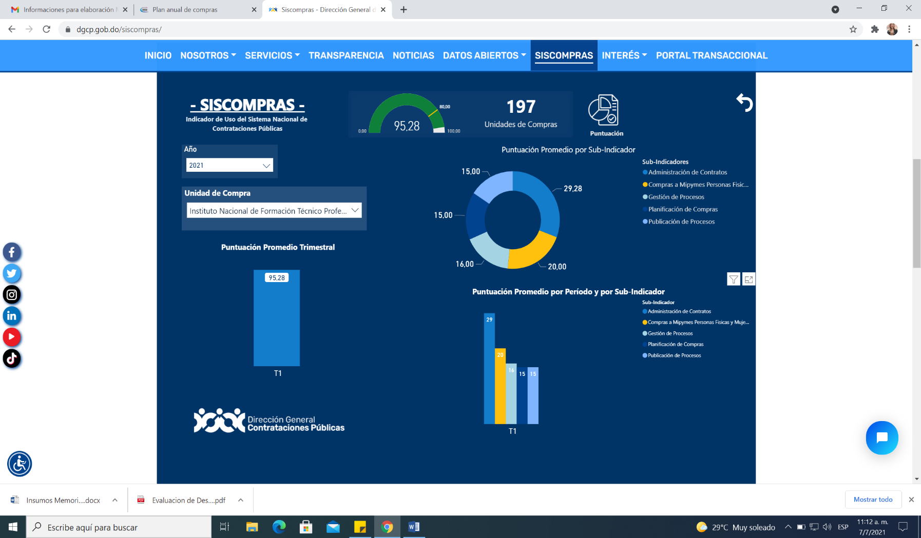

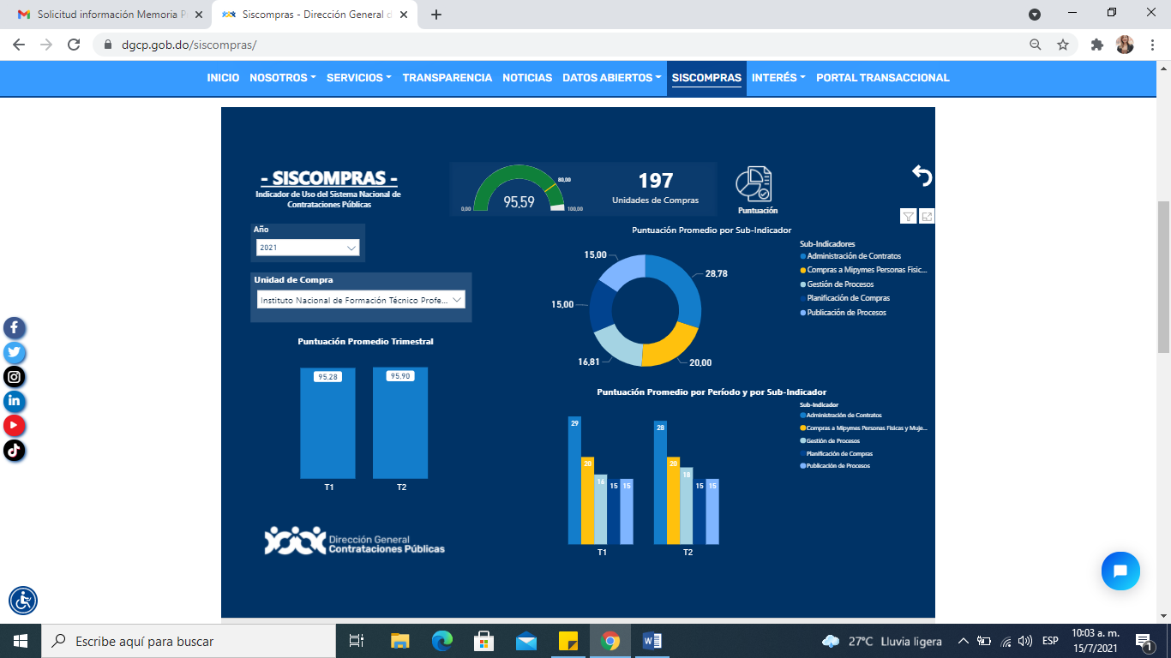

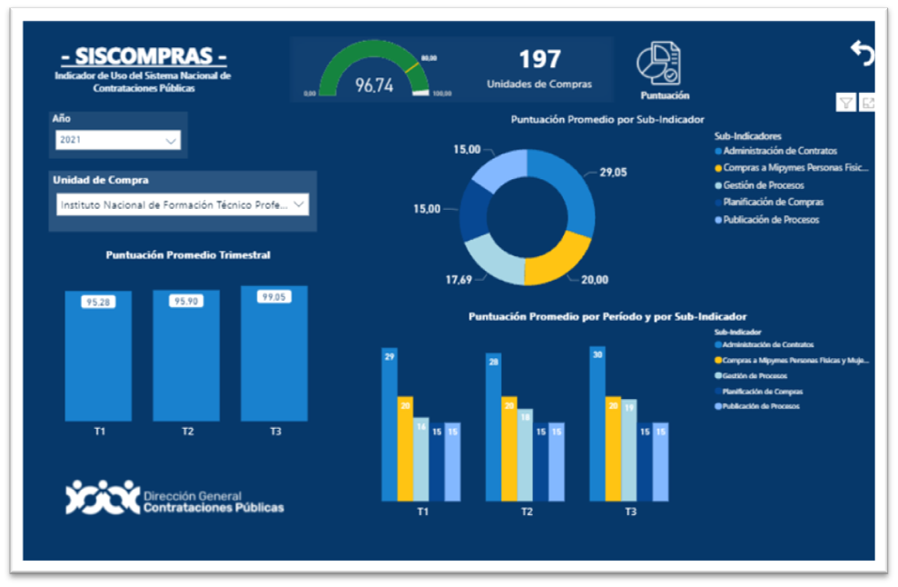

Fuente: Portal Compras Dominicana

## D. Información institucional

**Misión**

Contribuir al desarrollo económico y social del país, a través de la prestación de servicios de formación técnico profesional y apoyo a la productividad.

**Visión**

Ejercer con efectividad la rectoría del Sistema Nacional de Formación Técnico Profesional, ofreciendo servicios innovadores con los más altos estándares de calidad.

**Valores**

· Integridad

· Transparencia

· Equidad

· Compromiso

**Política de calidad**

Mejorar de manera continua los servicios de formación profesional y apoyo a la competitividad empresarial-laboral, así como, la efectividad del sistema de gestión de la calidad para mantenernos como una organización competitiva, moderna e innovadora, que responda a los requerimientos de la sociedad, al desarrollo integral de las empresas y a la promoción social de los trabajadores y las trabajadoras.

**Política integral ambiental, de desarrollo y salud ocupacional**

El INFOTEP se compromete con la protección del medio ambiente, la salud y seguridad de sus clientes y colaboradores en los espacios donde se prestan los servicios institucionales, a ser ente multiplicador, a cumplir con las normas y reglamentos aplicables y a mejorar continuamente el desempeño ambiental, la seguridad y salud ocupacional.

**Base legal del INFOTEP**

· Ley orgánica del INFOTEP No. 116, del 16 de enero de 1980. Gaceta oficial No. 9522

· Reglamento del INFOTEP No. 1894, del 11 de agosto de 1980. Gaceta oficial No. 9537

**Naturaleza jurídica**

Está definida en los artículos 1, 2 y 4 de la Ley No. 116-80, que rezan:

ARTÍCULO 1.-Se crea el Instituto Nacional de Formación Técnico Profesional (INFOTEP) como una organización autónoma, de carácter no lucrativo y patrimonio propio, encargado de regir el sistema de capacitación, perfeccionamiento, especialización y reconversión de los trabajadores.

ARTÍCULO 2.-El INFOTEP queda investido de personalidad jurídica, con todos los atributos inherentes a tal calidad, no pudiendo ser utilizado para fines que no sean los que esta ley y sus reglamentos señalen.

ARTÍCULO 4.-El INFOTEP se crea, básicamente, a fin de que imparta cursos a los jóvenes y adultos, educación para el trabajo utilitario. Concentrará sus esfuerzos en preparar mano de obra para satisfacer las necesidades productivas nacionales. Esto lo obligará a avanzar al ritmo en que aparezcan esas necesidades, tanto en el orden cualitativo como en el cuantitativo, tendiendo, a corto y mediano plazos, a llenar los vacíos existentes y adelantarse a los mismos, a largo plazo.

**Tiene como objetivos los siguientes:**

1. Organizar y regir el Sistema Nacional de Formación y Promoción Técnico Profesional de Trabajadores que, con el esfuerzo conjunto del Estado, de los trabajadores y de los empleadores, enfoque el pleno desarrollo de los recursos humanos y el incremento de la productividad de las empresas, en todos los sectores de la actividad económica.
2. Impulsar la promoción social del trabajador, a través de su formación integral, para hacer de él un ciudadano responsable, poseedor de los valores morales y culturales necesarios para la armonía y la convivencia nacional.

**Estructura institucional**

Los órganos de dirección y administración están compuestos por nivel pol**í**tico estrat**é**gico, Junta de Directores y Gerencia de Control Interno.

La Junta de Directores: Es la máxima autoridad del Instituto Nacional de Formación Técnico Profesional. Está constituida como órgano tripartito compuesto por nueve miembros y sus suplentes, de la siguiente manera:

**A) Por el Estado (Sector Oficial)**

* Ministro de Estado de Trabajo
* Ministro de Estado de Educación
* Un (1) representante de las Escuelas Vocacionales de la Fuerzas Armadas
* Director General del INFOTEP

**B) Por los trabajadores (Sector Laboral)**

Tres (3) representantes de las confederaciones, centrales y/o federaciones sindicales nacionales, es decir:

1. Confederación Autónoma Sindical Clasista (CASC)
2. Confederación Nacional de Trabajadores Dominicanos (CNTD)
3. Confederación Nacional de la Unidad Sindical (CNUS)

**C) Por el Sector Empresarial**

Tres (3) Representantes de las asociaciones de empresas privadas.

Nivel ejecutivo máximo

Dirección General y Subdirección General

Nivel de control

Dirección de Control Interno

Nivel de gestión

Está constituido por dieciocho (18) Direcciones

**Nivel técnico operativo**

Conformado por seis (6) Direcciones regionales, a saber: Dirección Metropolitana y Dirección Oriental, en Santo Domingo; Dirección Regional Cibao Norte y Dirección Regional Cibao Sur, en Santiago; Dirección Regional Sur, en Azua; Dirección Regional Este, en La Romana; sub-encargados, departamentos, unidades, coordinadores, técnicos y personal de apoyo.

**MIEMBROS JUNTA DE DIRECTORES DEL INFOTEP**

**Representantes Sector Oficial**

**Titulares**

**Luis Miguel de Camps Marie Laure Aristy**

Ministro de Trabajo Viceministra de Trabajo

**Roberto Fulcar Rafael Alcántara**

Ministro de Educación Viceministro de Educación

**Juan José Otaño**

Gral. de Brigada, ERD

Director Escuelas Vocacionales

**Rafael Santos Badía**

Director General del INFOTEP

**Suplentes**

**Marie Laure Aristy**

Viceministra de Trabajo

**Rafael Alcántara**

Viceministro de Educación

**Dagoberto Severino Cedano**

Coronel Ejército de RD

Subdirector Escuelas Vocacionales

**Representantes Sector Empresarial**

**Titulares**

**Alicia A. Escoto**

Representante del CONEP

**Circe Almánzar Melgen**

Vicepresidenta Ejecutiva AIRD

**Eduardo Bogaert**

Vicepresidente Ejecutivo, ADOZONA

**Suplentes**

**Andrés Marranzini**

Representante del CONEP

**Nelson Espinal B**á**ez**

Representante de AIREN

**Otto Flores Matos**

Representante CODOPYME

**Representantes Sector Laboral**

**Titulares**

**Gabriel del R**í**o Do**ñé

Confederación Autónoma Sindical Clasista (CASC)

**Narciso Cabral**

Confederación Nacional de Confederación Nacional de

Trabajadores Dominicanos Trabajadores Dominicanos (CNTD)

**Julio César García Cruceta**

Confederación Nacional de Unidad Sindical (CNUS)

**Suplentes**

**Esperidón Villa Paredes**

Confederación Autónoma Sindical Clasista (CASC)

**Sol Amantina Delgado**

Confederación Nacional de Confederación Nacional de

Trabajadores Dominicanos Trabajadores Dominicanos (CNTD)

**Isabel Tejada Gallardo**

Confederación Nacional de

Unidad Sindical (CNUS)

**Equipo de Dirección**

|  |  |
| --- | --- |
| **Rafael Santos Bad**í**a**  Director General | **Juan Matos Florián**  Director Regional Central |
| **Maira Morla**  Subdirectora General | **Arisleyda Tineo**  Directora Regional Norte |
| **Aracelis Disla**  Directora de Control Interno | **Luis Beltré**  Director Regional Sur |
| **Bilma Erasme**  Directora de Administración y Finanzas | **Ramón Ant. García**  Director Regional Este |
| **Ondina Marte**  Directora de Planificación y Desarrollo | **Desir**é**e Mart**í**nez**  Directora de Relaciones Públicas |
| **Maura Corpor**á**n**  Directora de Innovación y Desarrollo | **Iris Hurtado**  Directora de Rectoría y Regulación de Centros |
| **Rayza Pichardo**  Directora de Competitividad Empresarial | **Margarita Aquino**  Directora de Gestión Humana |
| **Bernardo Almonte**  Director de Formación Profesional | **Roberto Pichardo**  Director de Tecnología y Comunicaciones |
|  | **Carmen Reyes**  Directora Consultoría Jurídica |
|  | |